**บทที่ 3**

**วิธีการดำงาน**

การวิจัยนี้เป็นการวิจัยและพัฒนา (Research and Development) เพื่อพัฒนาระบบแจ้งซ่อมออนไลน์ด้วย PHP และ Bootstrap framework สำหรับแผนกสารสนเทศทางการแพทย์ โรงพยาบาลหัวหิน ผู้วิจัยได้แบ่งขั้นตอนการดำเนินงานวิจัยเป็น 3 ขั้นตอน ตามวัตถุประสงค์ของงานวิจัยคือ 1)**การพัฒนาระบบแจ้งซ่อมออนไลน์ด้วย PHP และ Bootstrap framework: ออกแบบและพัฒนาระบบแจ้งซ่อมให้มีประสิทธิภาพและใช้งานง่าย โดยใช้ PHP เป็นภาษาหลักในการพัฒนา และ Bootstrap framework เพื่อออกแบบส่วนของ front-end ให้สวยงามและรองรับการแสดงผลบนอุปกรณ์ที่หลากหลาย 2)**หาประสิทธิภาพของระบบแจ้งซ่อมออนไลน์: ประเมินประสิทธิภาพของระบบที่พัฒนาขึ้น โดยใช้เกณฑ์การวัดประสิทธิภาพที่เหมาะสม เช่น ความเร็วในการตอบสนองของระบบ ความถูกต้องของข้อมูล และความสามารถในการรองรับการใช้งานพร้อมกันของผู้ใช้งานหลายคน 3)**หาความพึงพอใจของผู้ใช้ระบบแจ้งซ่อมออนไลน์: เก็บข้อมูลความคิดเห็นของผู้ใช้งานระบบ เพื่อประเมินความพึงพอใจในด้านต่างๆ เช่น ความง่ายในการใช้งาน ความสะดวกในการเข้าถึง และความพึงพอใจในภาพรวมของระบบ โดยมีรายละเอียดดังนี้

3.1**ระยะที่ 1 การพัฒนาระบบแจ้งซ่อมออนไลน์ด้วย PHP และ Bootstrap framework

3.2**ระยะที่ 2 หาประสิทธิภาพของระบบแจ้งซ่อมออนไลน์

3.3**ระยะที่ 3 หาความพึงพอใจของผู้ใช้ระบบแจ้งซ่อมออนไลน์

ระยะขั้นตอนดำเนินการวิจัยทั้ง 3 วัตถุประสงค์ สรุปเป็นแผนภาพได้ดังภาพที่ 3-1

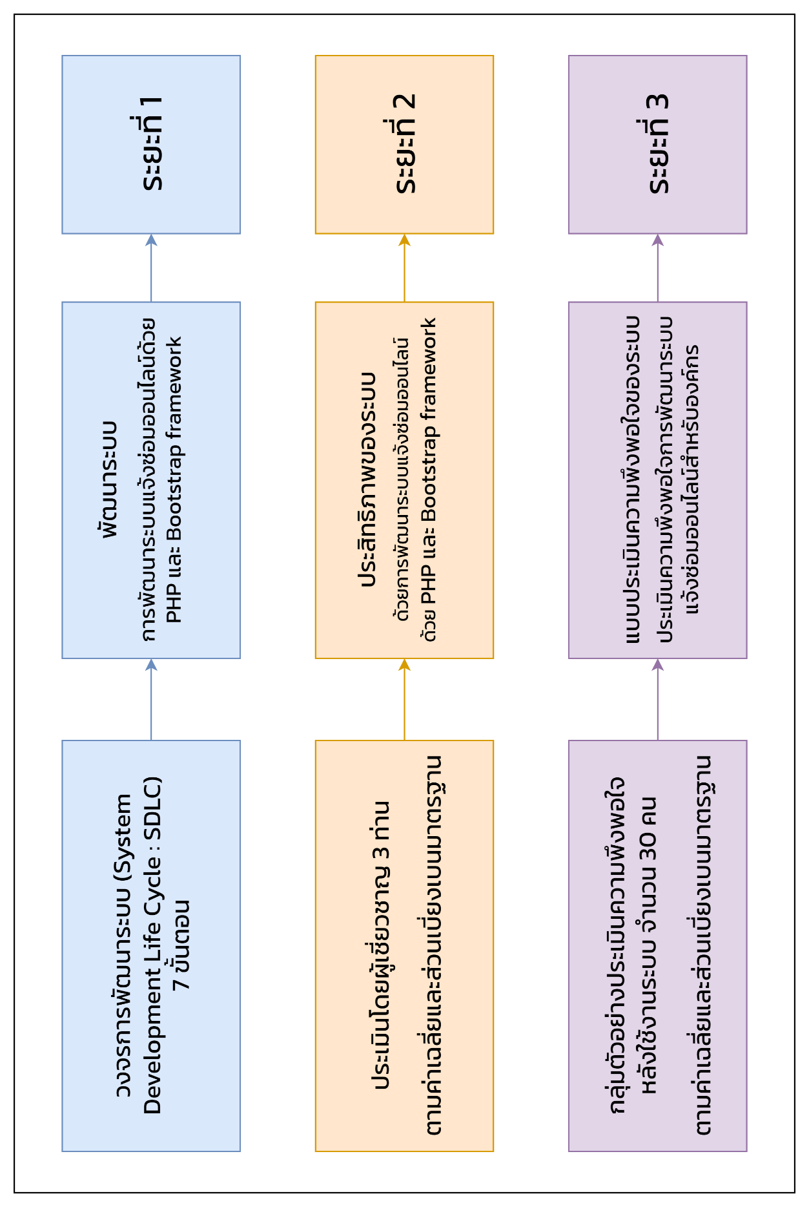

**ภาพที่ 3-1\*\***แผนผังขั้นตอนการดำเนินงานทั้งหมดในภาพรวม

**3.1**ระยะที่ 1 การพัฒนาระบบแจ้งซ่อมออนไลน์สำหรับองค์กร**

การพัฒนาระบบแจ้งซ่อมออนไลน์สำหรับองค์กร ที่พัฒนานั้นใช้รูปแบบการ (SystemDevelopment.Life.Cycle.:.SDLC) แบบ Adaptive Waterfall โดยมีขั้นตอน ดังนี้ 3.1.1**การกำหนดปัญหา (Problem Recognition)

จากการสำรวจการทำงานของแผนกสารสนเทศทางการแพทย์ โรงพยาบาลหัวหิน พบว่าระบบการแจ้งซ่อมและการติดตามการซ่อมอุปกรณ์คอมพิวเตอร์และระบบเครือข่ายยังไม่มีประสิทธิภาพเท่าที่ควร เนื่องจากยังคงใช้การแจ้งซ่อมผ่านทางโทรศัพท์ การส่งอีเมล หรือการเดินมาแจ้งด้วยตัวเอง ซึ่งทำให้เกิดปัญหาต่างๆ ดังนี้

3.1.1.1**ไม่มีระบบฐานข้อมูลกลาง: ข้อมูลการแจ้งซ่อมและการดำเนินการซ่อมบำรุงกระจัดกระจาย

3.1.1.2**ไม่เป็นระบบ ทำให้เกิดความล่าช้าในการค้นหาและติดตามข้อมูลเสียเวลาในการหาข้อมูล: เจ้าหน้าที่ต้องเสียเวลาในการค้นหาข้อมูลการแจ้งซ่อม ประวัติการซ่อม และข้อมูลอุปกรณ์ ซึ่งอาจอยู่ในรูปแบบเอกสารหรือบันทึกที่แตกต่างกัน

3.1.2**การศึกษาความเป็นไปได้ (Feasibility Study)

ศึกษาความเป็นไปได้ทางด้านการปฏิบัติงานของการพัฒนาระบบแจ้งซ่อมออนไลน์สำหรับองค์กร โดยแบ่งออกเป็น 2 ส่วน ดังนี้

3.1.2.1**พนักงาน

1)**เข้าสู่ระบบ (Login)

2)**แจ้งปัญหาการซ่อม (Submit Repair Request)

3)**ระบุอุปกรณ์ที่ต้องการซ่อม

4)**แนบไฟล์รูปภาพ (ถ้ามี)

4)**ตรวจสอบสถานะการซ่อม (Track Repair Status)

5)**ดูรายละเอียดและความคืบหน้าของการซ่อม

6)**ยกเลิกคำขอซ่อม (ถ้าต้องการ)

7)**ประเมินผลการซ่อม (Evaluate Repair)

8)**ให้คะแนนความพึงพอใจ

9)**แสดงความคิดเห็น

3.1.2.2**ส่วนของช่างซ่อม

1)**เข้าสู่ระบบ (Login)

2)**รับรายการแจ้งซ่อม (View Repair Requests)

3)**ดูรายละเอียดการแจ้งซ่อม

4)**ค้นหา/กรองรายการแจ้งซ่อม

5)**ดำเนินการซ่อม (Perform Repair)

6)**อัปเดตสถานการณ์ซ่อม

7)**บันทึกข้อมูลการซ่อม

8)**บันทึกผลการซ่อม (Record Repair Results)

9)**บันทึกผลการซ่อม

10)**แนบไฟล์หรือรูปภาพ (ถ้ามี)

3.1.2.3**หัวหน้างาน

1)**เข้าสู่ระบบ (Login)

2)**อนุมัติ/ไม่อนุมัติการแจ้งซ่อม (Approve/Reject Repair Requests)

3)**ตรวจสอบรายงานผลการซ่อม (View Repair Reports)

4)**ดูรายงานสรุปการซ่อม

5)**ค้นหา/กรองรายงาน

3.1.2.4**ผู้ดูแลระบบ

1)**เข้าสู่ระบบ (Login)

2)**จัดการข้อมูลผู้ใช้งาน (Manage Users)

3)**เพิ่ม/ลบ/แก้ไข ข้อมูลพนักงาน ช่างซ่อม หัวหน้างาน

4)**จัดการข้อมูลอุปกรณ์ (Manage Devices)

5)**เพิ่ม/ลบ/แก้ไข ข้อมูลอุปกรณ์

6)**จัดการข้อมูลสถานะการซ่อม (Manage Repair Statuses)

7)**เพิ่ม/ลบ/แก้ไข สถานการณ์ซ่อม

3.1.2.5**คุณสมบัติทางฮาร์ดแวร์ (Hardware) ในส่วนของการพัฒนาระบบมีดังนี้

1)**หน่วยประมวลผลกลาง (Central Processing Unit : CPU) ไม่ต่ำกว่า Intel Core i3

2)**หน่วยความจำแรม (Random Access Memory : RAM) ไม่ต่ำกว่า 4 GB

3)**ฮาร์ดดิสก์ (Hard Disk) ไม่ต่ำกว่า 250 MB

3.1.2.6**คุณสมบัติทางซอฟต์แวร์ (Hardware) ในส่วนของการพัฒนาระบบมีดังนี้

1)**ระบบปฏิบัติการที่ใช้จะต้องไม่ต่ำกว่า Windows 10

2)**โปรแกรม Visual Studio Code เป็นโปรแกรม Code Editor ที่ใช้ในการแก้ไขและปรับแต่งโค้ด

3)**โปรแกรม XAMPP เป็นโปรแกรม Apache web server ไว้จำลอง Web server เพื่อไว้ทดสอบสคริป

4)**โปรแกรม Google Chrome เป็น Web Browser เพื่อใช้สำหรับทดสอบเว็บไซต์

5)**ภาษาที่ใช้ในการพัฒนา คือ ภาษา PHP และภาษา JavaScript

6)**ฐานข้อมูลที่ใช้ คือ MySQL

3.1.2.7**คุณสมบัติทางฮาร์ดแวร์ (Hardware).ในส่วนของการนำไปใช้งานมีดังนี้

1)**หน่วยประมวลผลกลาง (Central Processing Unit : CPU) ไม่ต่ำกว่า Intel Core i3

2)**หน่วยความจำแรม (Random Access Memory : RAM) ไม่ต่ำกว่า 4 GB

3)**ฮาร์ดดิสก์ (Hard Disk) ไม่ต่ำกว่า 250 MB

3.1.2.8**คุณสมบัติทางซอฟต์แวร์ (Software) ในส่วนของการนำไปใช้งานมีดังนี้ 1)**ระบบปฏิบัติการที่ใช้จะต้องไม่ต่ำกว่า Windows 10

2)**โปรแกรม Google Chrome เป็น Web Browser เพื่อใช้สำหรับทดสอบเว็บไซต์

3.1.3**การวิเคราะห์ระบบ (Analysis)

ขั้นตอนการวิเคราะห์ระบบสารสนเทศก่อนดำเนินการพัฒนามีขั้นตอนการดำเนินการดังนี้

3.1.3.1**รวบรวมข้อมูลด้านความต้องการระบบ โดยมุ่งเน้นการพัฒนาระบบตามที่ได้

จากการวางแผนและออกแบบแล้วทำการวิเคราะห์เพื่อจัดทำข้อกำหนดความต้องการระบบที่

เหมาะสมกับระบบที่พัฒนา และปัจจัยต่างๆ ที่เกี่ยวข้อง

3.1.3.2**กำหนดคุณสมบัติขั้นต้นของระบบที ่จะพัฒนาให้มีลักษณะแบบระบบเปิด

สามารถใช้งานบนเครื่องแม่ข่ายที่ใช้ระบบปฏิบัติการอะไรก็ได้ ที่สามารถเปิดใช้งานเว็บเซิร์ฟเวอร์ได้

3.1.3.3**กำหนดความต้องการของระบบเบื้องต้น โดยคำนึงถึงความเป็นไปได้ทางด้าน

เทคนิค กระบวนการ และเครื่องมือ ภายใต้ขอบเขตระบบที่ได้วิเคราะห์ไว้ก่อนหน้านี้

3.1.3.4**วิเคราะห์แนวทางและรูปแบบการทำงานของระบบการพัฒนาระบบจัดการ

ครุภัณฑ์สาขาวิชาเทคโนโลยีสารสนเทศ

3.1.3.5**ภายหลังจากที่ได้วิเคราะห์ระบบในด้านต่างๆแล้วพบว่า ระบบแจ้งซ่อมออนไลน์สำหรับองค์กร ที่จะพัฒนาจะมีความสามารถ ดังนี้ 1)**ส่วนของพนักงาน

-**สามารถ Login เข้าสู่ระบบได้

-**สามารถดูและจัดการข้อมูลส่วนตัวได้

-**สามารถแจ้งปัญหาหรือความผิดปกติของอุปกรณ์ต่างๆผ่านระบบได้

-**สามารถตรวจสอบสถานะการดำเนินการแก้ไขปัญหาที่แจ้งไว้

-**สามารถดูประวัติการแจ้งปัญหาและการแก้ไขปัญหาที่ผ่านมาของตนเอง

-**สามารถยกเลิกคำขอซ่อมได้ หากยังไม่ได้รับการอนุมัติหรือยังไม่ได้รับการดำเนินการ

-**สามารถให้คะแนนความพึงพอใจและข้อเสนอแนะเกี่ยวกับการให้บริการซ่อม

2)**ส่วนของช่างซ่อม

-**สามารถ Login เข้าสู่ระบบได้

-**สามารถดูและจัดการข้อมูลส่วนตัวได้

-**สามารถดูรายการแจ้งปัญหาที่ได้รับมอบหมาย

-**สามารถอัพเดตสถานการณ์ดำเนินการแก้ไขปัญหา

-**สามารถบันทึกข้อมูลการแก้ไขปัญหา เช่น รายละเอียดการแก้ไข, ชิ้นส่วนที่เปลี่ยน, และระยะเวลาที่ใช้

-**สามารถดูประวัติการซ่อมบำรุงที่ตนเองรับผิดชอบ

-**สามารถจัดลำดับความสำคัญของปัญหาได้

-**สามารถปิดงานซ่อมเมื่อดำเนินการเสร็จสิ้น

3)**ส่วนของหัวหน้างาน

-**สามารถ Login เข้าสู่ระบบได้

-**สามารถดูและจัดการข้อมูลส่วนตัวได้

-**สามารถอนุมัติ/ไม่อนุมัติการแจ้งซ่อม (Approve/Reject Repair Requests)

-**สามารถมอบหมายงานซ่อม (Assign Repair Tasks) ให้กับช่างเทคนิคที่เหมาะสม

-**ตรวจสอบรายงานผลการซ่อม (View Repair Reports)

4)**ส่วนของผู้ดูแลระบบ

-**สามารถ Login เข้าสู่ระบบได้

-**สามารถดูและจัดการข้อมูลส่วนตัวได้

-**สามารถจัดการข้อมูลผู้ใช้งานในระบบทั้งหมด (เพิ่ม, ลบ, แก้ไข)

-**สามารถจัดการข้อมูลสถานะการดำเนินการแก้ไขปัญหา (เพิ่ม, ลบ, แก้ไข)

-**สามารถกำหนดสิทธิ์การเข้าถึงระบบของผู้ใช้งานแต่ละคน

-**สามารถดูรายงานสรุปสถิติต่างๆ ของระบบ เช่น จำนวนการแจ้งปัญหา, ประเภทปัญหาที่พบบ่อย, ระยะเวลาเฉลี่ยในการแก้ไขปัญหา

-**สามารถส่งออกข้อมูลต่างๆ ในรูปแบบไฟล์ Excel หรือ PDF ได้

-**สามารถจัดการข้อมูลอะไหล่: เพิ่ม ลบ แก้ไข จำนวนอะไหล่คงเหลือ

-**สามารถจัดการข้อมูลอะไหล่: เพิ่ม ลบ แก้ไข จำนวนอะไหล่คงเหลือ

5)**เมื่อทำการวิเคราะห์ระบบในด้านต่าง ๆ เรียบร้อยแล้ว ขั้นตอนถัดมาจึงเป็นการวิเคราะห์ในส่วนของแผนภาพกระแสข้อมูล (Data Flow Diagram) ดังนี้

-**คอนเท็กซ์ไดอะแกรม (Context Diagram)

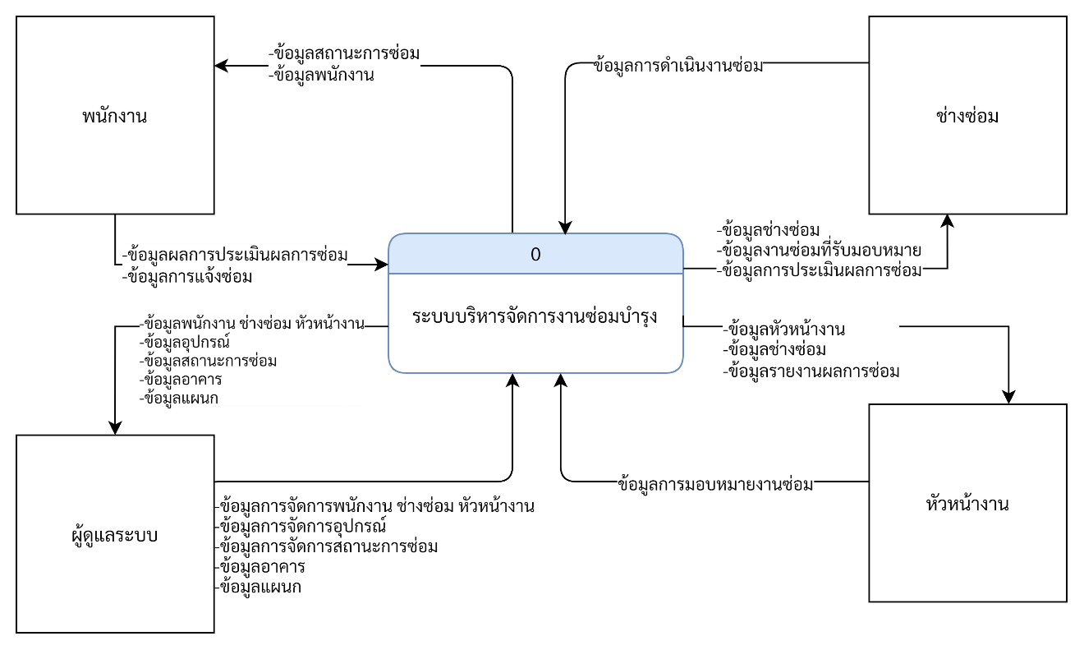

**ภาพที่ 3-2** แผนภาพแสดงกระแสของข้อมูล (Context Diagram)

6)**แผนภาพกระแสข้อมูลระดับที่ 1 (Data Flow Diagram Level 1) โดย

แผนภาพกระแสข้อมูลในระดับที่ 1 ประกอบด้วย

-**เข้าสู่ระบบ

-**จัดการข้อมูลผู้ใช้งาน

-**จัดการอาคาร

-**จัดการสถานะการซ่อม

-**จัดการอุปกรณ์

-**จัดการแผนก

-**การแจ้งการซ่อม

-**การมอบหมายงานซ่อม

-**การดำเนินการซ่อม

-**การประเมินผลการซ่อม

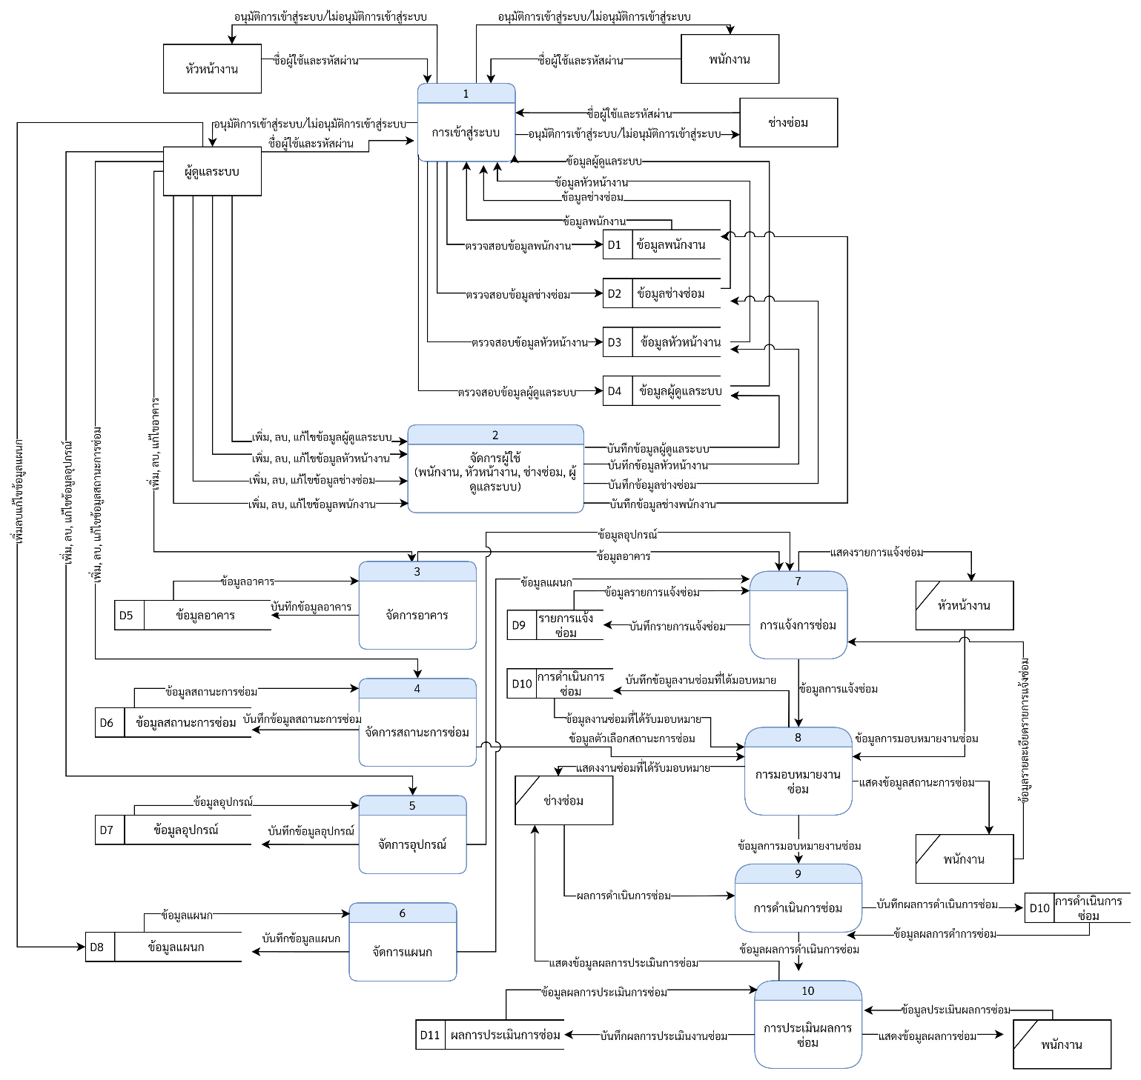

**ภาพที่ 3-3** แผนภาพกระแสข้อมูลระดับที่ 1 (Data Flow Diagram Level 1)

7)**แผนภาพกระแสข้อมูลระดับที่ 2 กระบวนการ เข้าสู่ระบบ ประกอบด้วย

-**ตรวจสอบชื่อผู้ใช้งานและรหัสผ่าน

-**ตรวจสอบสิทธิ์การเข้าใช้งาน

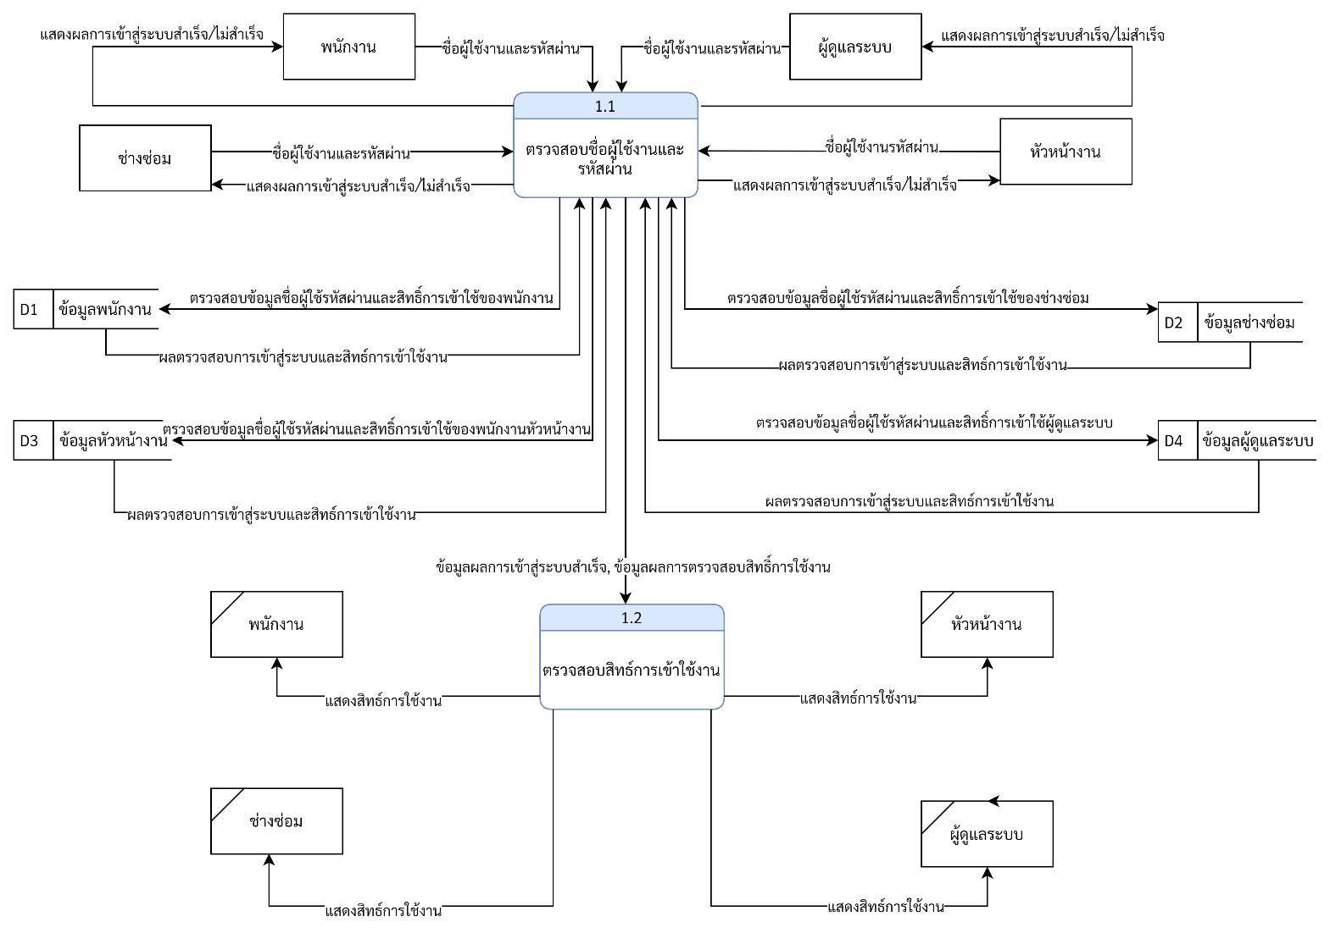

**ภาพที่ 3-4** แผนภาพกระแสข้อมูลระดับที่ 2 กระบวนการเข้าสู่ระบบ

8)**แผนภาพกระแสข้อมูลระดับที่ 2 กระบวนการ จัดการข้อมูลผู้ใช้งานประกอบด้วย

-**เรียกดูข้อมูลผู้ใช้

-**เพิ่มข้อมูลผู้ใช้

-**แก้ไขข้อมูลผู้ใช้

-**ลบข้อมูลผู้ใช้

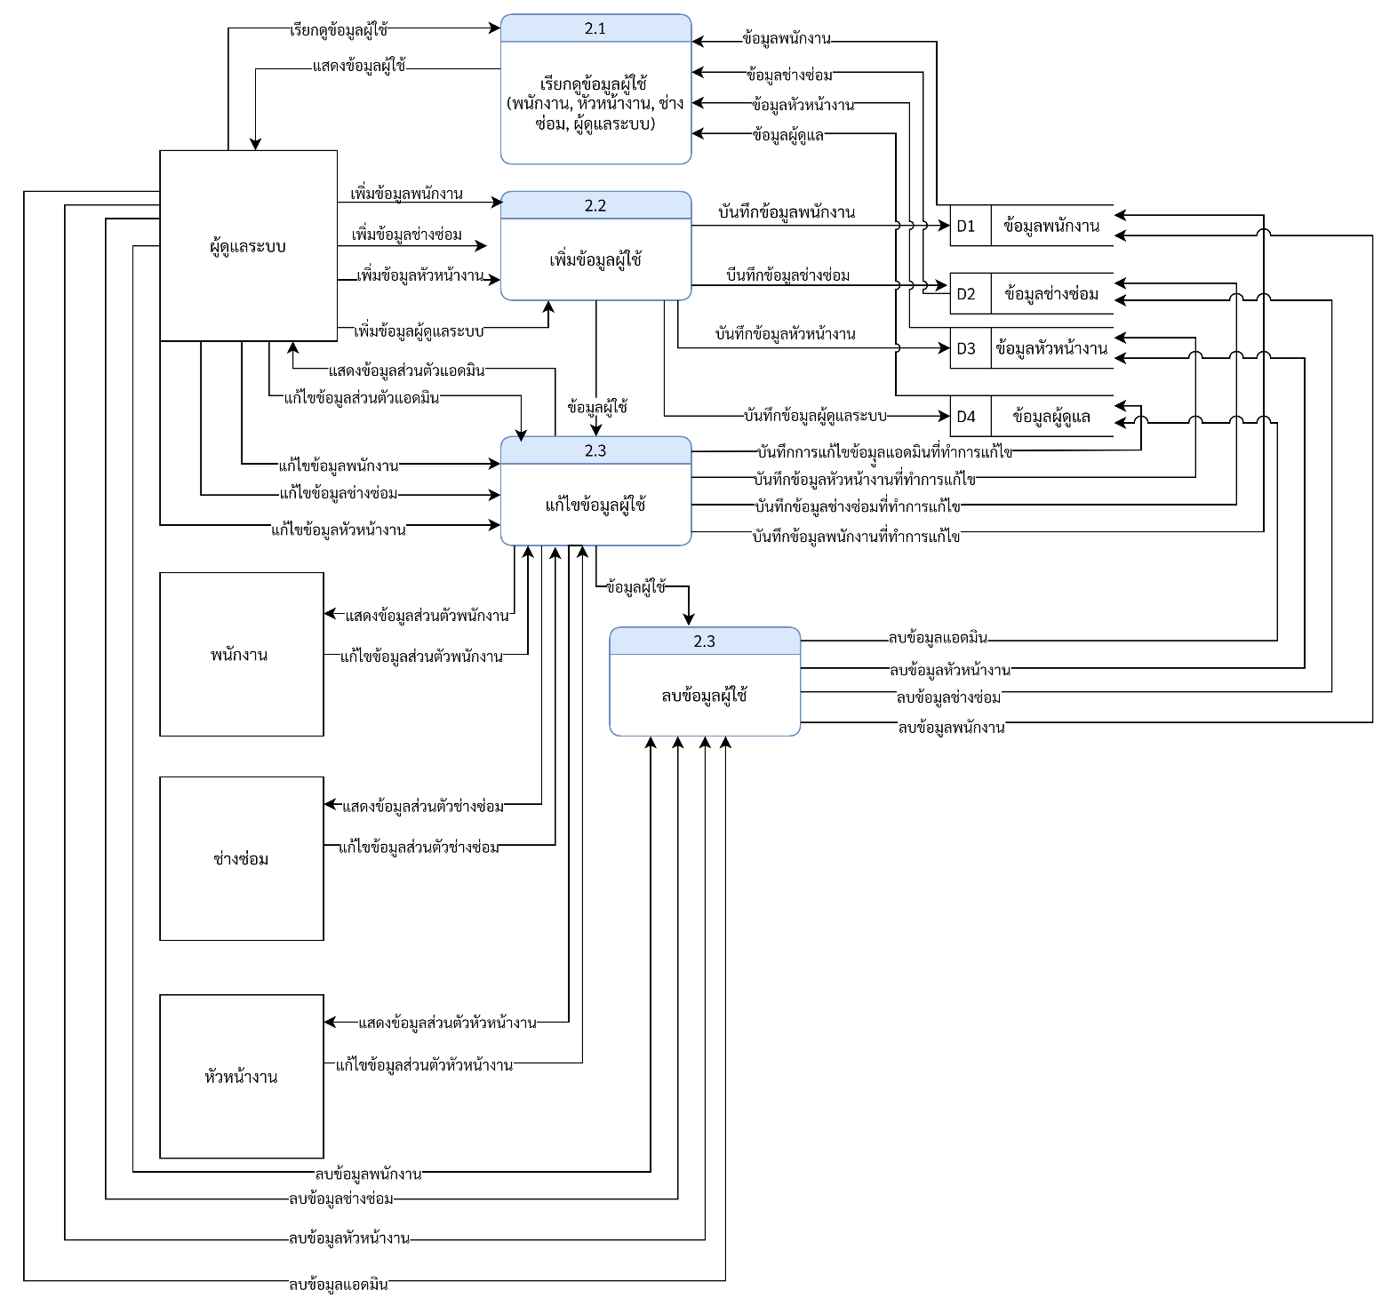

**ภาพที่ 3-5** แผนภาพกระแสข้อมูลระดับที่ 2 กระบวนการจัดการข้อมูลผู้ใช้งาน

9)**แผนภาพกระแสข้อมูลระดับที่ 2 กระบวนการ จัดการข้อมูลอาคาร

ประกอบด้วย

-**เรียกดูข้อมูลอาคาร

-**เพิ่มข้อมูลอาคาร

-**แก้ไขข้อมูลอาคาร

-**ลบข้อมูลอาคาร

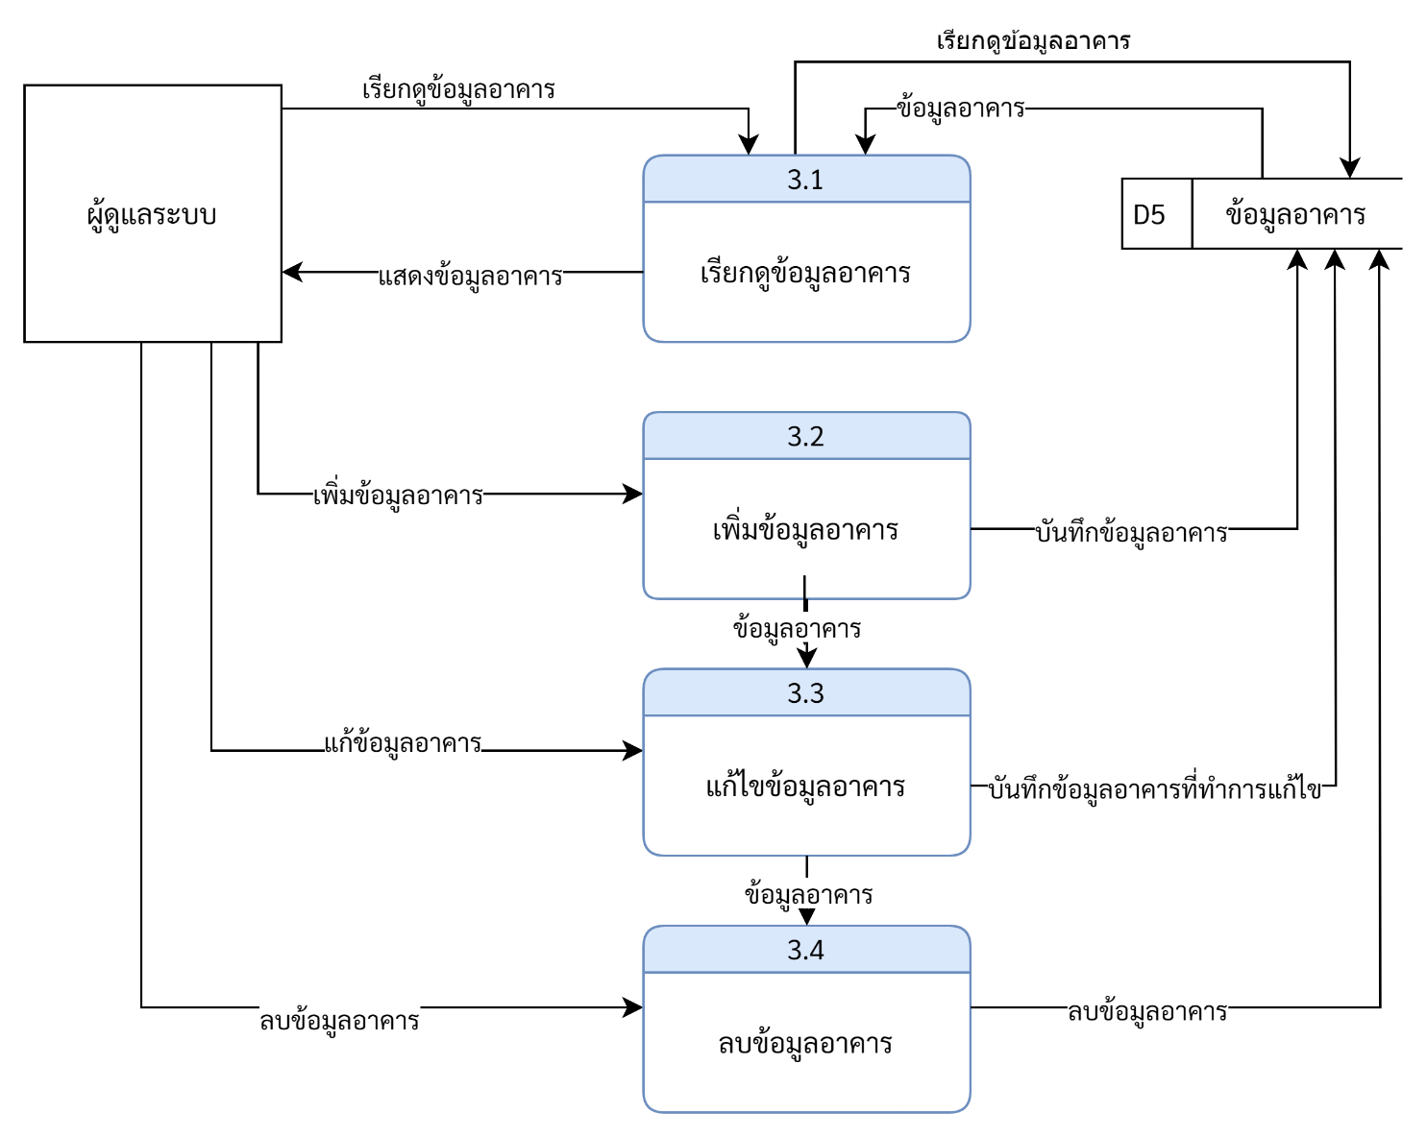

**ภาพที่ 3-6**  แผนภาพกระแสข้อมูลระดับที่ 2 กระบวนการจัดการข้อมูอาคาร

10)**แผนภาพกระแสข้อมูลระดับที่ 2 กระบวนการ จัดการข้อมูลสถานะการ

ซ่อมประกอบด้วย

-**เรียกดูข้อมูลสถานะการซ่อม

-**เพิ่มข้อมูลสถานะการซ่อม

-**แก้ไขข้อมูลสถานการณ์ซ่อม

-**ลบข้อมูลสถานการณ์ซ่อม

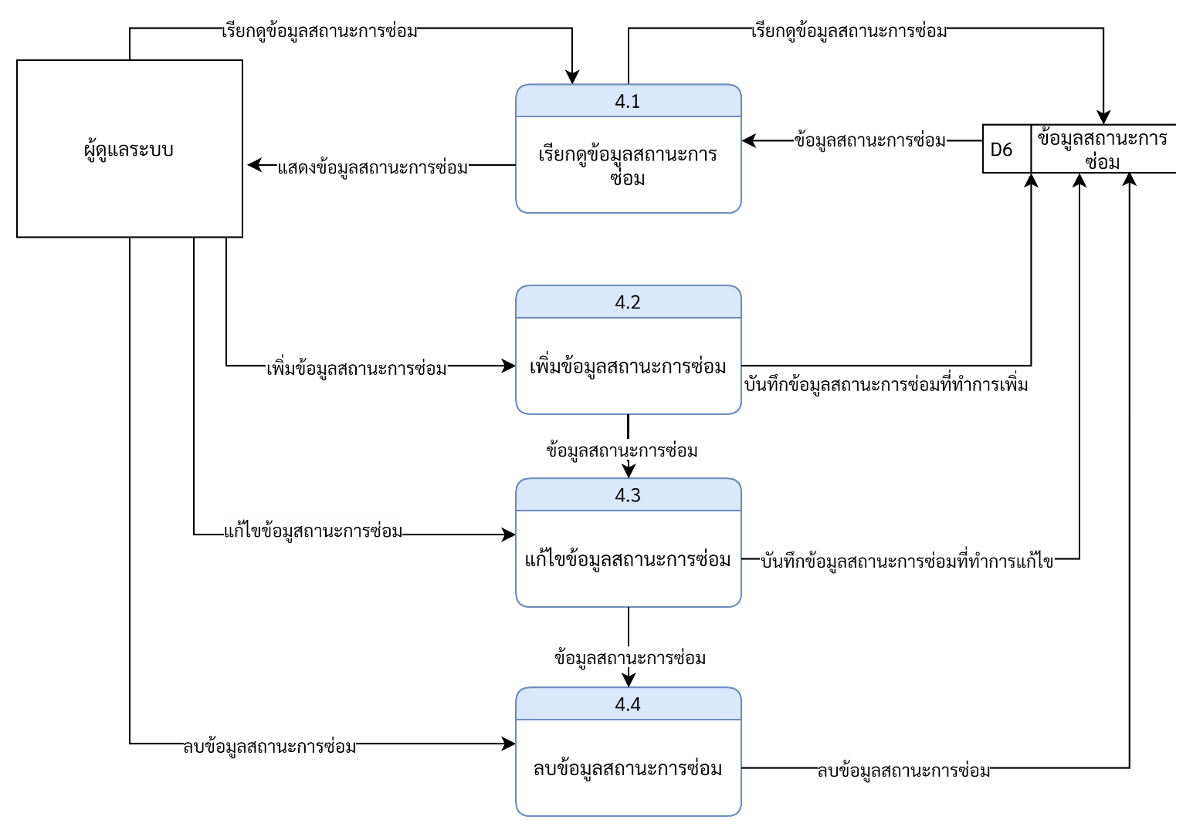

**ภาพที่ 3-7** แผนภาพกระแสข้อมูลระดับที่ 2 กระบวนการจัดการข้อมูลสถานการณ์ซ่อม

11)**แผนภาพกระแสข้อมูลระดับที่ 2 กระบวนการ จัดการข้อมูลอุปกรณ์ ประกอบด้วย

-**เรียกดูข้อมูลอุปกรณ์

-**เพิ่มข้อมูลอุปกรณ์

-**แก้ไขข้อมูลอุปกรณ์

-**ลบข้อมูลอุปกรณ์

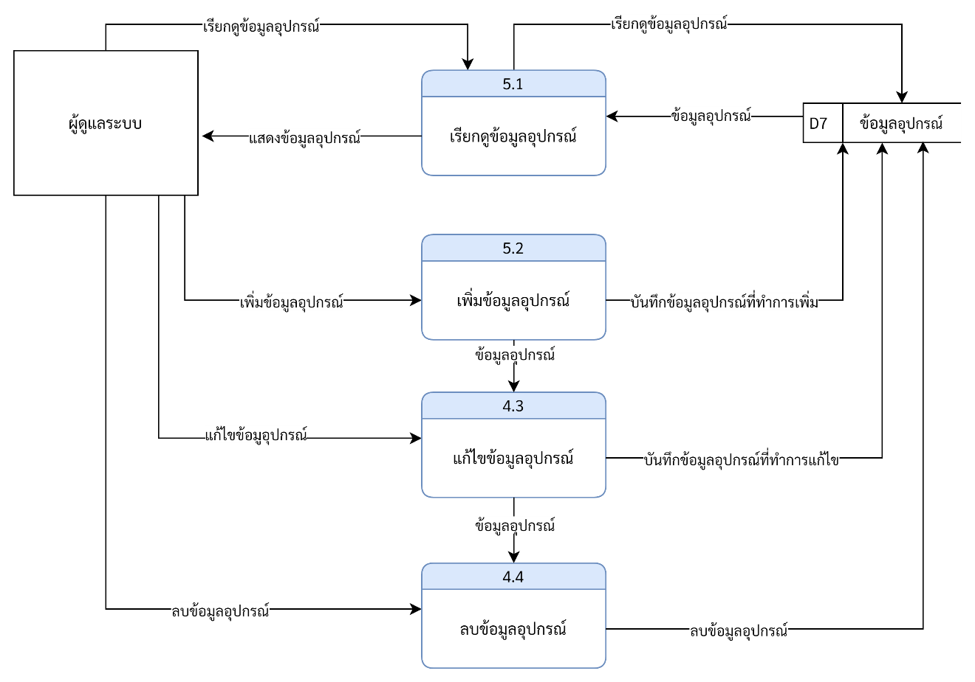

**ภาพที่ 3-8** แผนภาพกระแสข้อมูลระดับที่ 2 กระบวนการจัดการข้อมูลอุปกรณ์

12)**แผนภาพกระแสข้อมูลระดับที่ 2 กระบวนการ จัดการข้อมูลแผนก ประกอบด้วย

-**เรียกดูสถานะแผนก

-**เพิ่มข้อมูลแผนก

-**แก้ไขข้อมูลแผนก

-**ลบข้อมูลแผนก

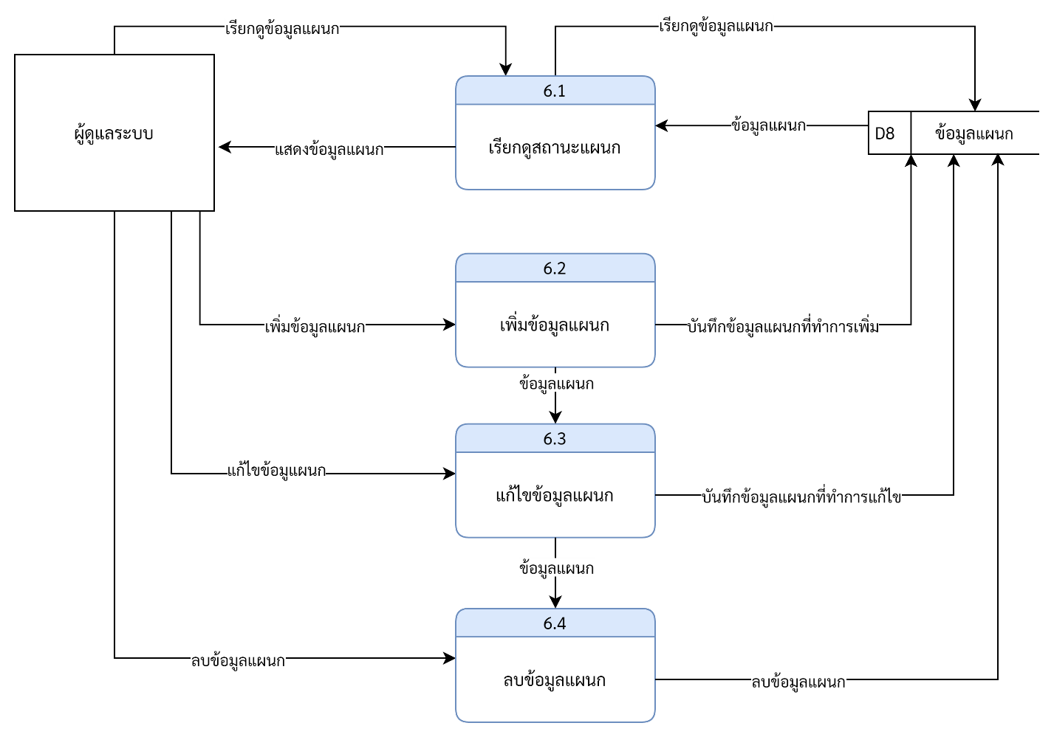

**ภาพที่ 3-9** แผนภาพกระแสข้อมูลระดับที่ 2 กระบวนการจัดการข้อมูลแผนก

13)**แผนภาพกระแสข้อมูลระดับที่ 2 กระบวนการ การแจ้งซ่อม ประกอบด้วย

-**เรียกดูข้อมูลอาคาร

-**เรียกดูข้อมูลอุปกรณ์

-**เรียกดูข้อมูลแผนก

-**การแจ้งซ่อม

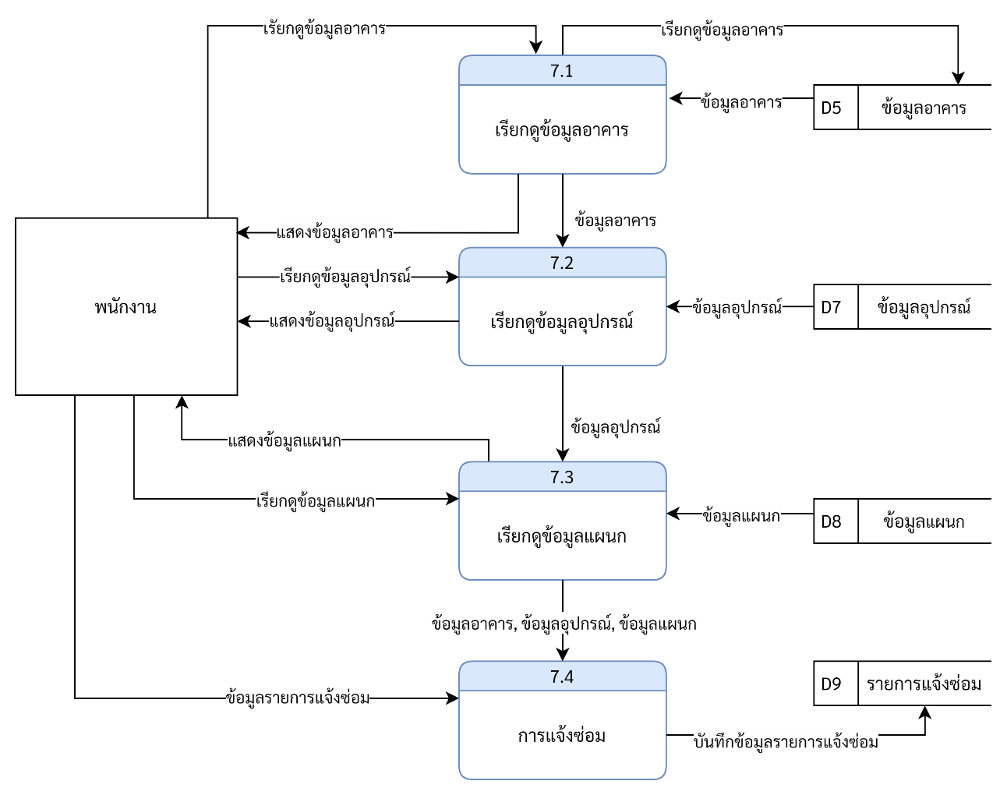

**ภาพที่ 3-10**  แผนภาพกระแสข้อมูลระดับที่ 2 กระบวนการการแจ้งซ่อม

14)**แผนภาพกระแสข้อมูลระดับที่ 2 กระบวนการ การมอบหมายงานซ่อม ประกอบด้วย

-**เรียกดูรายการแจ้งซ่อม

-**เรียกดูข้อมูลช่างซ่อม

-**การมอบหมายงานซ่อม

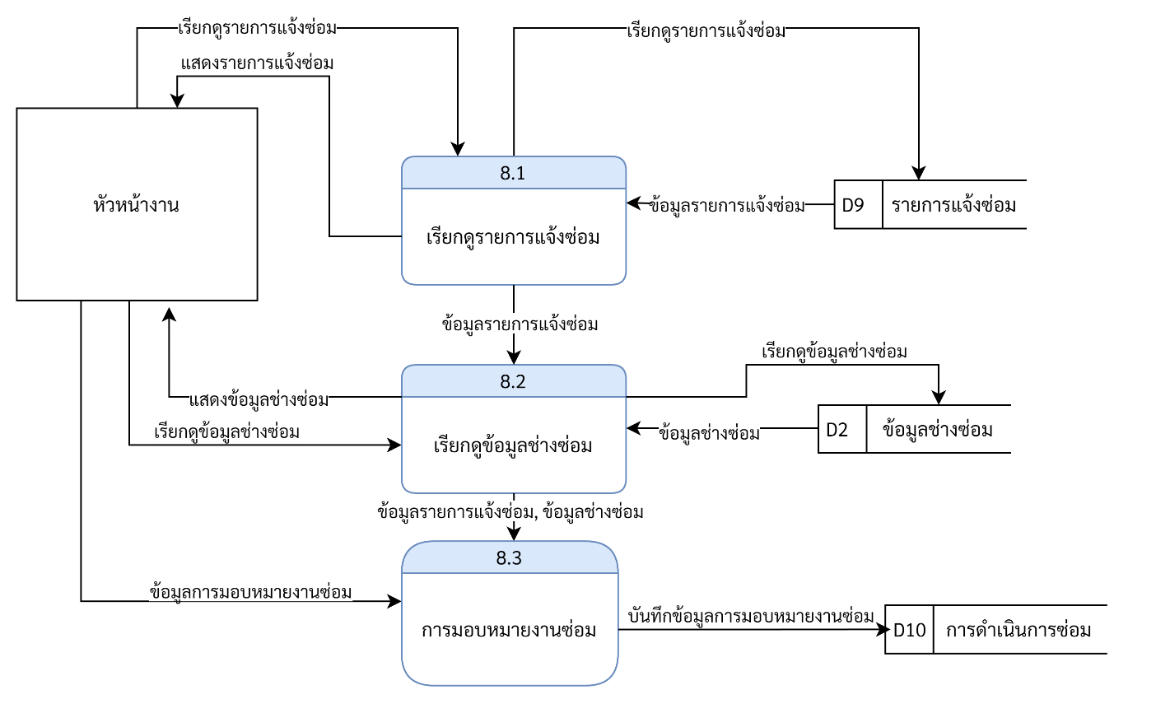

**ภาพที่ 3-11**  แผนภาพกระแสข้อมูลระดับที่ 2 กระบวนการการมอบหมายงานซ่อม

15)**แผนภาพกระแสข้อมูลระดับที่ 2 กระบวนการ การดำเนินการซ่อม ประกอบด้วย

-**เรียกดูข้อมูลการดำเนินการซ่อม

-**เรียกดูข้อมูลสถานะการซ่อม

-**การดำเนินการซ่อม

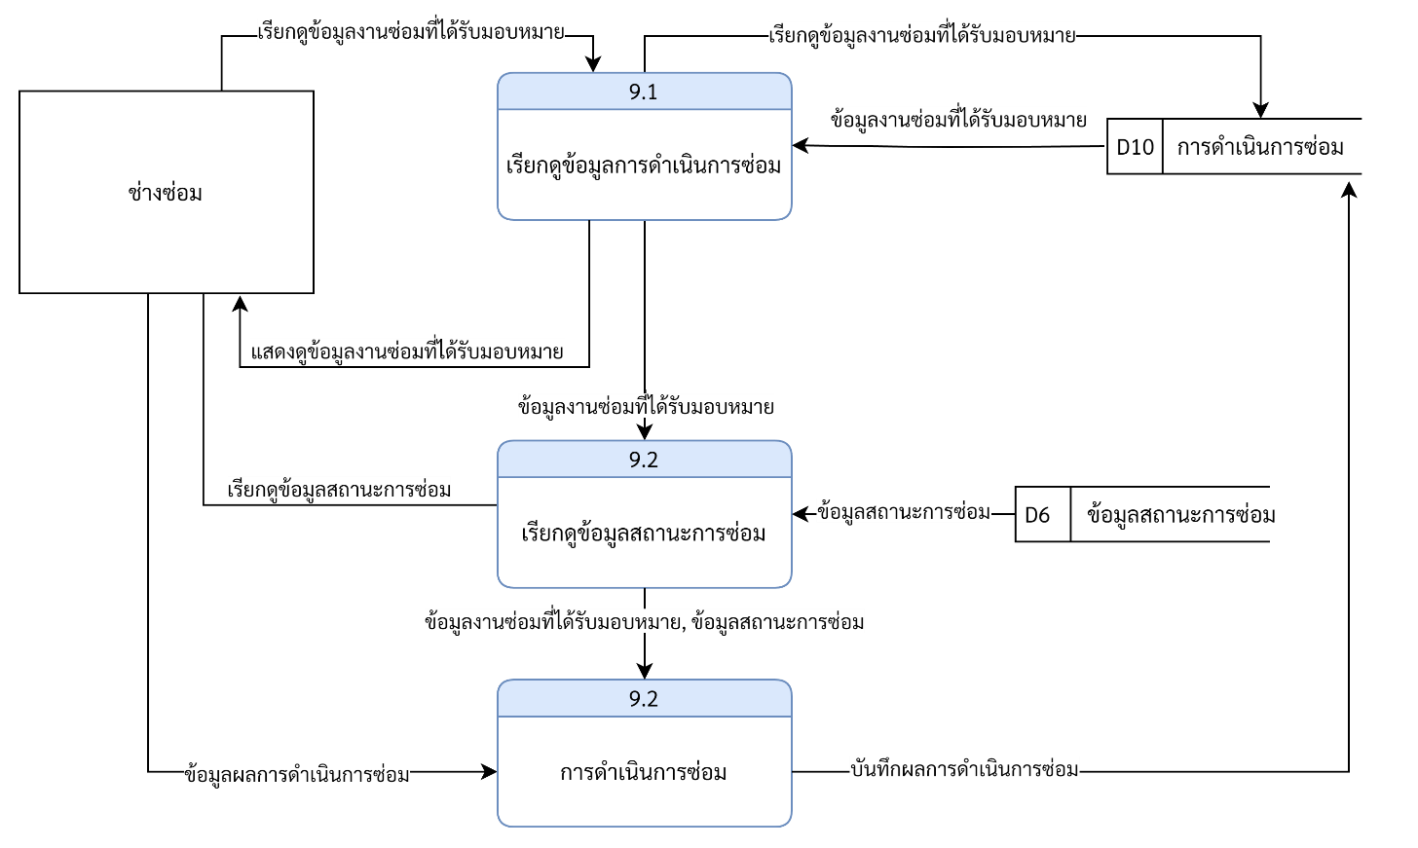

**ภาพที่ 3-12**  แผนภาพกระแสข้อมูลระดับที่ 2 กระบวนการ การดำเนินการซ่อม

16)**แผนภาพกระแสข้อมูลระดับที่ 2 กระบวนการ การประเมินผลงานซ่อม ประกอบด้วย

-**เรียกดูข้อมูลงานซ่อมที่เสร็จสิ้น

-**ประเมินผลงานซ่อม

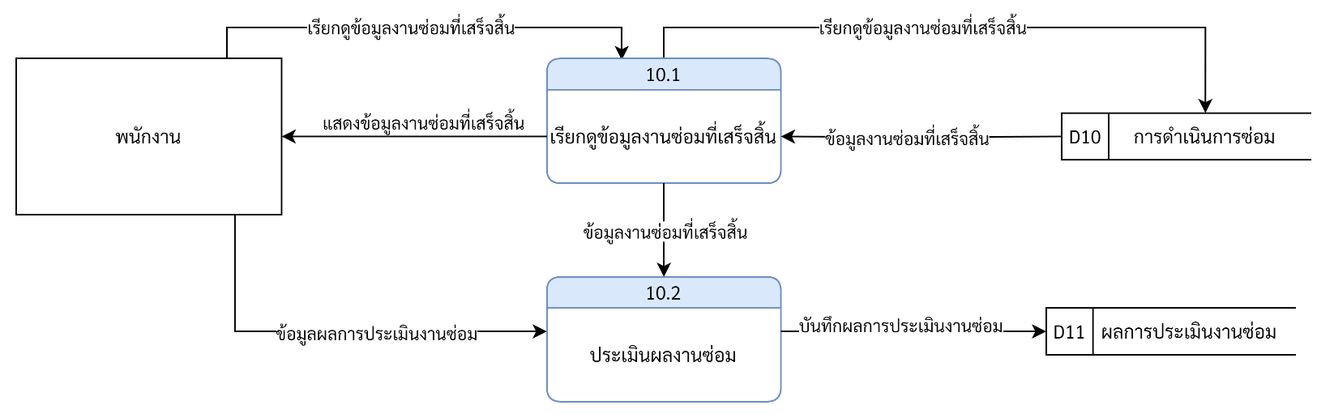

**ภาพที่ 3-13** แผนภาพกระแสข้อมูลระดับที่ 2 กระบวนการการประเมินผลงานซ่อม

17)**เมื่อทำการวิเคราะห์ระบบในส่วนของแผนภาพกระแสข้อมูล (Data Flow Diagram) ในด้านต่าง ๆ เรียบร้อยแล้ว ขั้นตอนถัดมาจึงเป็นการโครงสร้างความสัมพันธ์ของตาราง โดยมีรายละเอียด ดังนี้

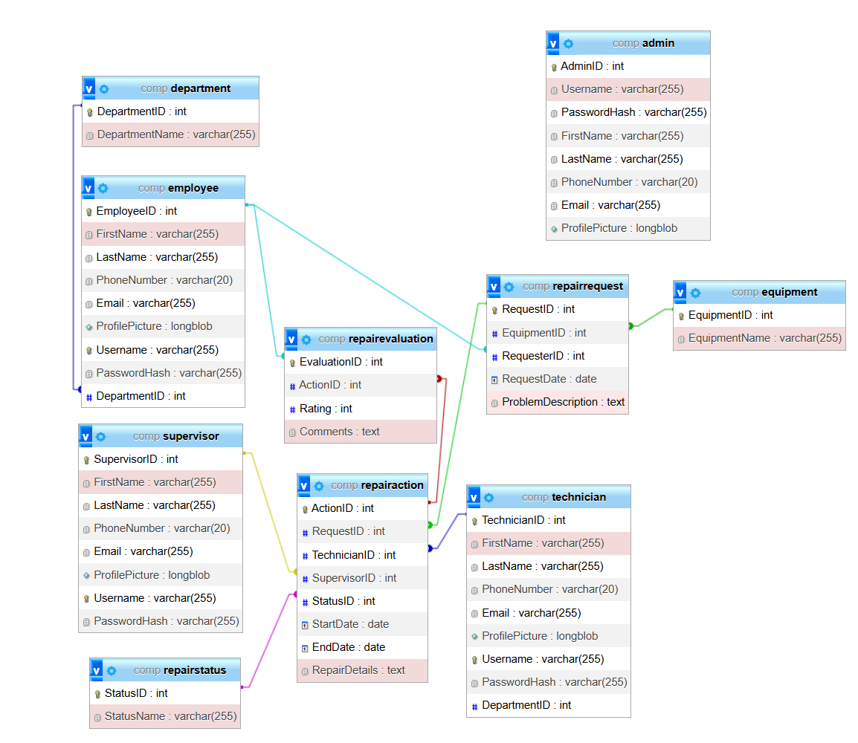

**ภาพที่ 3-14** โครงสร้างความสัมพันธ์ของตาราง

3.1.4**การออกแบบระบบ (Design)

ขั้นตอนการออกแบบ เป็นขั้นตอนที่นำเอาปัญหาและความต้องการด้านต่าง ๆ ที่จำแนกไว้ในขั้นตอนการวางแผนและการวิเคราะห์ความต้องการมาใช้ในการออกแบบ การพัฒนาระบบแจ้งซ่อมออนไลน์สำหรับองค์กร เช่น ลดความซับซ้อนของข้อมูล โดยมีรายละเอียด ดังนี้

3.1.4.1**การออกแบบฐานข้อมูลระดับกายภาพ (Physical Database Design) ซึ่ง ส่วนของขั้นตอนนี้จะเป็นการจัดทำพจนานุกรมข้อมูล (Data Dictionary) เริ่มต้นด้วยการกำหนด โครงสร้างทางกายภาพให้ตาราง ซึ่งก็คือ ความสัมพันธ์ที่ได้จากแปลง Entity และ Relation

**ตารางที่ 3-1** ตารางแอดมิน (Admin)

|  |  |  |  |  |
| --- | --- | --- | --- | --- |
| ลำดับ | ชื่อฟิลด์ | ชนิดข้อมูล | คำอธิบาย | หมายเหตุ |
| 1 | AdminID | Int | รหัสแอดมิน | PK |
| 2 | Username | Varchar (255) | ชื่อผู้ใช้งาน |  |
| 3 | PasswordHash | Varchar (255) | รหัสผ่านผู้ใช้งาน |  |
| 4 | FirstName | Varchar (255) | ชื่อ |  |
| 5 | LastName | Varchar (255) | นามสกุล |  |
| 6 | PhoneNumber | Varchar (255) | เบอร์โทร |  |
| 7 | Email | Varchar (255) | อีเมล์ |  |
| 8 | ProfilePicture | Varchar (255) | รูปภาพผู้ใช้ |  |

**ตารางที่ 3-2** ตารางพนักงาน (Employee)

|  |  |  |  |  |
| --- | --- | --- | --- | --- |
| ลำดับ | ชื่อฟิลด์ | ชนิดข้อมูล | คำอธิบาย | หมายเหตุ |
| 1 | EmployeeID | Int | รหัสพนักงาน | PK |
| 2 | Username | Varchar (255) | ชื่อผู้ใช้งาน |  |
| 3 | PasswordHash | Varchar (255) | รหัสผ่านผู้ใช้งาน |  |
| 4 | FirstName | Varchar (255) | ชื่อ |  |
| 5 | LastName | Varchar (255) | นามสกุล |  |
| 6 | PhoneNumber | Varchar (255) | เบอร์โทร |  |
| 7 | Email | Varchar (255) | อีเมล์ |  |
| 8 | ProfilePicture | Varchar (255) | รูปภาพผู้ใช้ |  |
| 9 | DepartmentID | Int | อ้างอิงค์รหัสแผนก | FK |

**ตารางที่ 3-3** ตารางหัวหน้างาน (Supervisor)

|  |  |  |  |  |
| --- | --- | --- | --- | --- |
| ลำดับ | ชื่อฟิลด์ | ชนิดข้อมูล | คำอธิบาย | หมายเหตุ |
| 1 | SupervisorID | Int | รหัสหัวหน้างาน | PK |
| 2 | Username | Varchar (255) | ชื่อผู้ใช้งาน |  |
| 3 | PasswordHash | Varchar (255) | รหัสผ่านผู้ใช้งาน |  |
| 4 | FirstName | Varchar (255) | ชื่อ |  |
| 5 | LastName | Varchar (255) | นามสกุล |  |
| 6 | PhoneNumber | Varchar (255) | เบอร์โทร |  |
| 7 | Email | Varchar (255) | อีเมล์ |  |
| 8 | ProfilePicture | Varchar (255) | รูปภาพผู้ใช้ |  |

**ตารางที่ 3-4** ตารางช่างซ่อม (Technician)

|  |  |  |  |  |
| --- | --- | --- | --- | --- |
| ลำดับ | ชื่อฟิลด์ | ชนิดข้อมูล | คำอธิบาย | หมายเหตุ |
| 1 | TechnicianID | Int | รหัสช่างซ่อม | PK |
| 2 | Username | Varchar (255) | ชื่อผู้ใช้งาน |  |
| 3 | PasswordHash | Varchar (255) | รหัสผ่านผู้ใช้งาน |  |
| 4 | FirstName | Varchar (255) | ชื่อ |  |
| 5 | LastName | Varchar (255) | นามสกุล |  |
| 6 | PhoneNumber | Varchar (255) | เบอร์โทร |  |
| 7 | Email | Varchar (255) | อีเมล์ |  |
| 8 | ProfilePicture | Varchar (255) | รูปภาพผู้ใช้ |  |

**ตารางที่ 3-5** ตารางสถานะการณ์ซ่อม (RepairStatus)

|  |  |  |  |  |
| --- | --- | --- | --- | --- |
| ลำดับ | ชื่อฟิลด์ | ชนิดข้อมูล | คำอธิบาย | หมายเหตุ |
| 1 | StatusID | Int | รหัสสถานะการซ่อม | PK |
| 2 | StatusName | Varchar (255) | ชื่อสถานะการซ่อม |  |

**ตารางที่ 3-6** ตารางรายการแจ้งซ่อม (RepairRequest)

|  |  |  |  |  |
| --- | --- | --- | --- | --- |
| ลำดับ | ชื่อฟิลด์ | ชนิดข้อมูล | คำอธิบาย | หมายเหตุ |
| 1 | RequestID | Int | รหัสรายการแจ้งซ่อม | PK |
| 2 | EquiptmentID | Int | รหัสอุปกรณ์ | FK |
| 3 | RequesterID | Int | รหัสผู้แจ้งซ่อม | FK |
| 4 | RequestDate | Date | วันที่แจ้งซ่อม |  |
| 5 | ProblemDescription | Text | รายละเอียดปัญหา |  |

**ตารางที่ 3-7** ตารางการดำเนินการซ่อม (RepairAction)

|  |  |  |  |  |
| --- | --- | --- | --- | --- |
| ลำดับ | ชื่อฟิลด์ | ชนิดข้อมูล | คำอธิบาย | หมายเหตุ |
| 1 | ActionID | Int | รหัสการดำเนินการซ่อม | PK |
| 2 | RequestID | Int | รหัสรายการแจ้งซ่อม | FK |
| 3 | TechnicianID | Int | รหัสช่างซ่อม | FK |
| 4 | SupervisorID | Int | รหัสหัวหน้างาน | FK |
| 5 | StatusID | Int | รหัสสถานะการซ่อม | FK |
| 6 | StartDate | DateTime | วันที่เริ่มซ่อม |  |
| 7 | EndDate | DateTime | วันที่ซ่อมเสร็จ |  |
| 8 | RepairDetails | Text | รายละเอียดการดำเนินการซ่อม |  |

**ตารางที่ 3-8** ตารางประเมินผลการซ่อม (RepairEvaluation)

|  |  |  |  |  |
| --- | --- | --- | --- | --- |
| ลำดับ | ชื่อฟิลด์ | ชนิดข้อมูล | คำอธิบาย | หมายเหตุ |
| 1 | EvaluationID | Int | รหัสประเมินงานซ่อม | PK |
| 2 | ActionID | Int | รหัสการดำเนินการซ่อม | FK |
| 3 | Rating | Int | คะแนนผลการซ่อม |  |
| 4 | Comments | Text | คำแนะนำงานซ่อม |  |

3.1.4.2**เมื่อได้ทำการออกแบบฐานข้อมูลระดับกายภาพ (Physical Database

Design) ขั้นตอนถัดมาเป็นการออกแบบระบบ และการทำงานของระบบ โดยมีลักษณะ ดังนี้

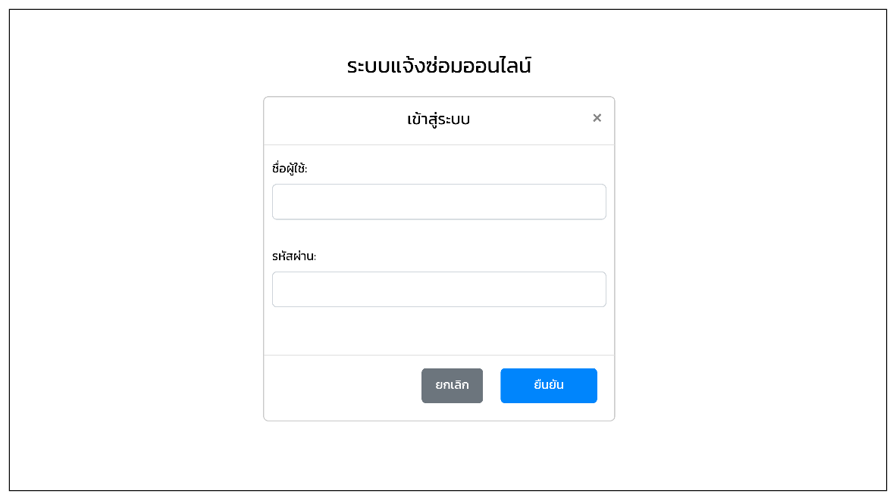

**ภาพที่ 3-15**  การออกแบบหน้าจอการเข้าสู่ระบบ

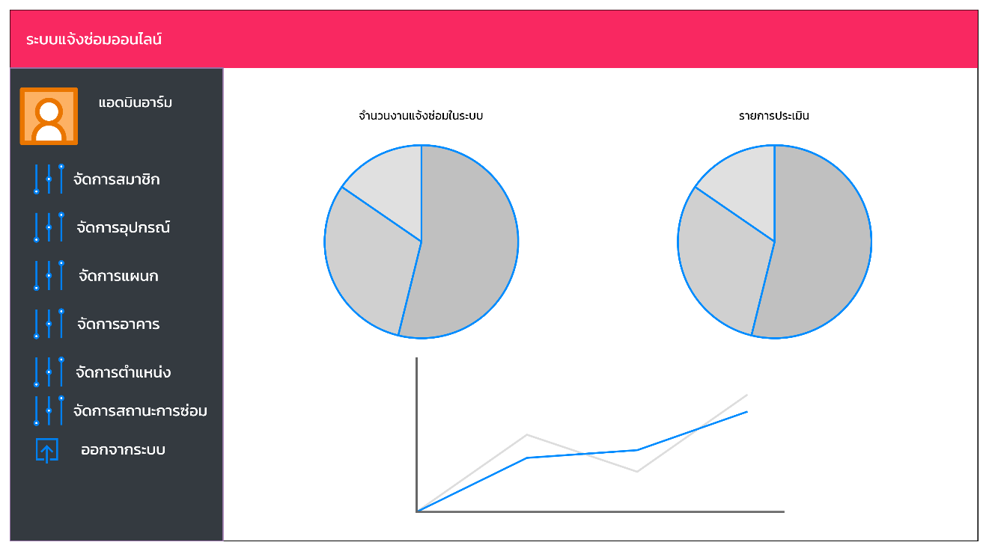

**ภาพที่ 3-16** การออกแบบหน้าจอของแอดมิน

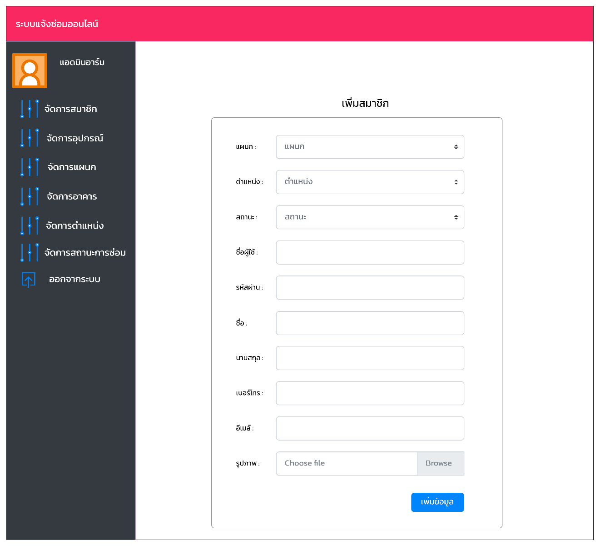

**ภาพที่ 3-17**  การออกแบบหน้าจอการเพิ่มข้อมูลผู้ใช้ สำหรับผู้ดูแลระบบ

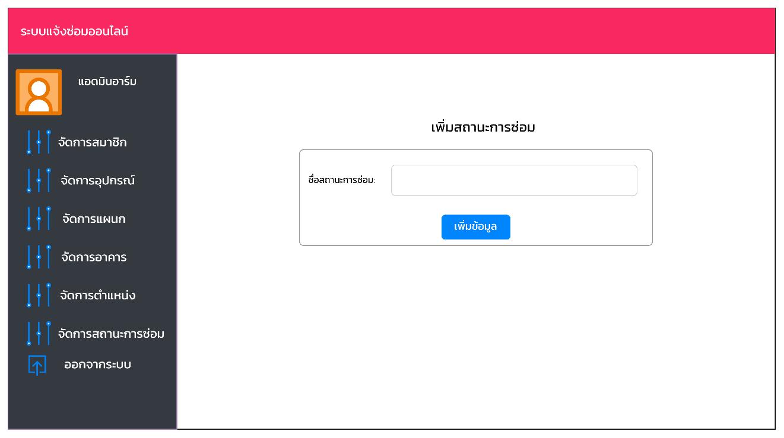

**ภาพที่ 3-18**  การออกแบบหน้าจอการเพิ่มสถานะการซ่อมซ่อม สำหรับผู้ดูแลระบบ

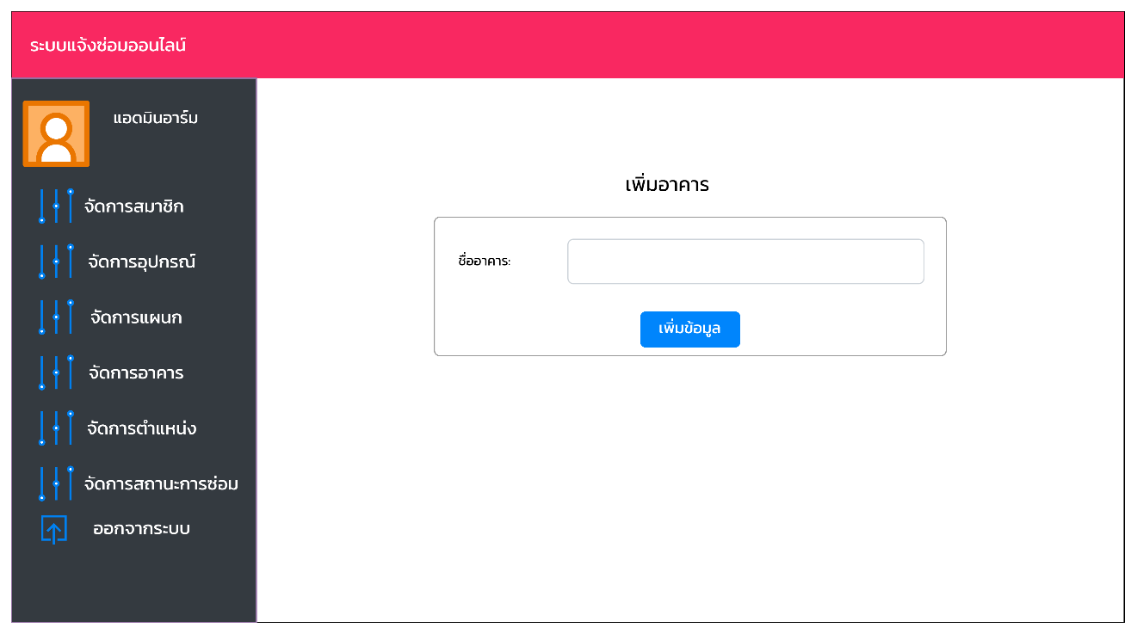

**ภาพที่ 3-19**  การออกแบบการเพิ่มข้อมูลอาคาร สำหรับผู้ดูแลระบบ

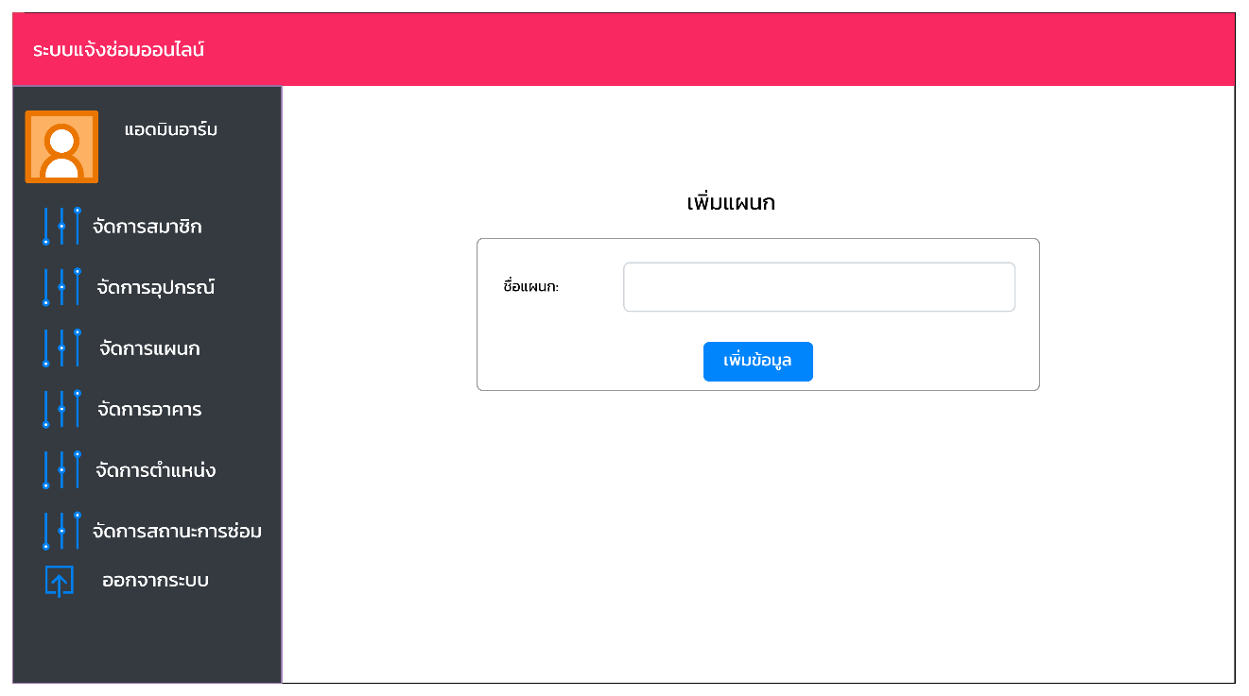

**ภาพที่ 3-20**  การออกแบบหน้าจอการเพิ่มข้อมูลแผนก สำหรับผู้ดูแลระบบ

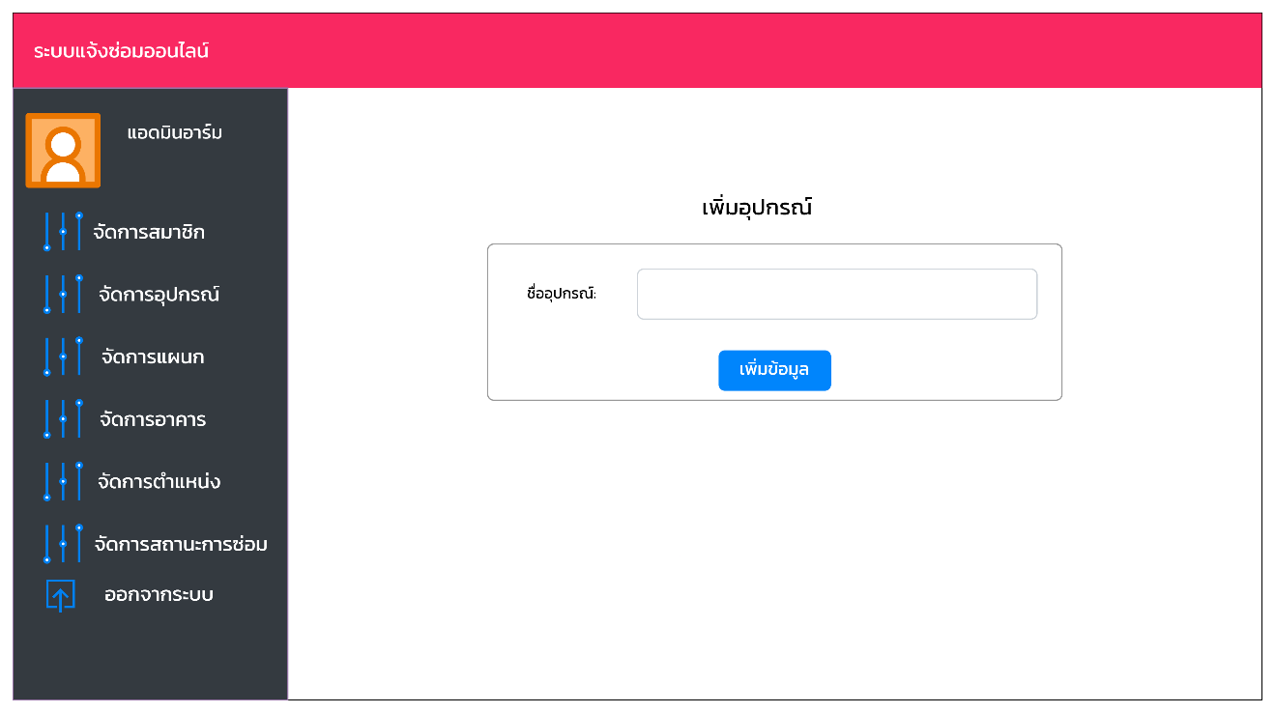

**ภาพที่ 3-21**  การออกแบบหน้าจอการเพิ่มข้อมูลอุปกรณ์ สำหรับผู้ดูแลระบบ

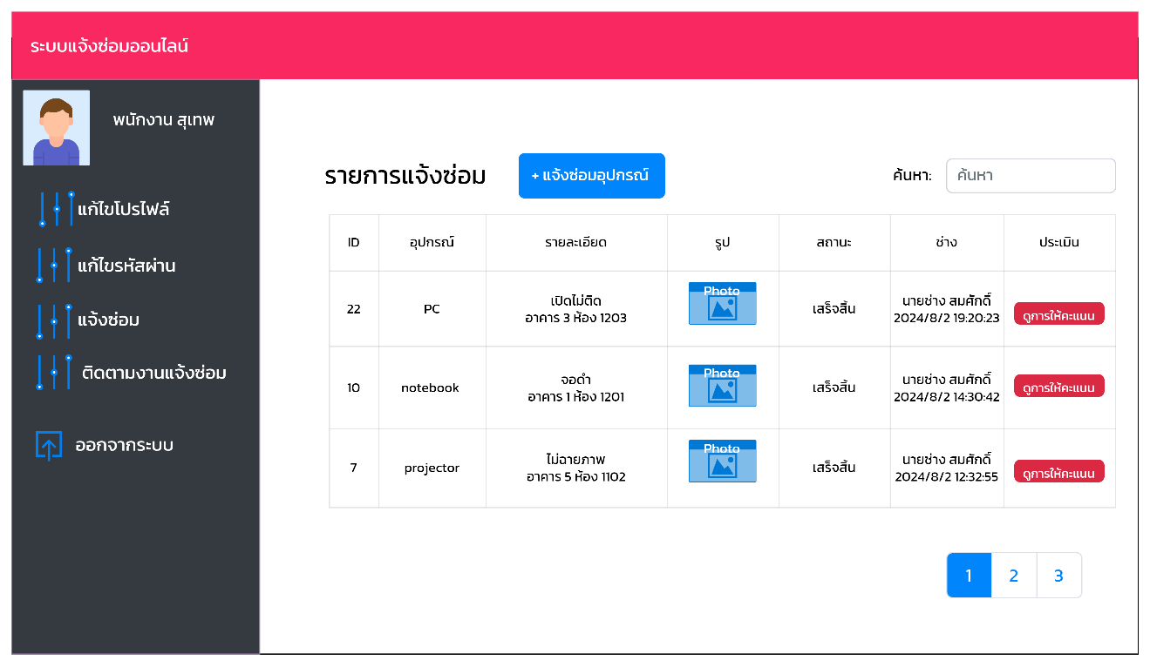

**ภาพที่ 3-22**  การออกแบบหน้าจอหน้าจอพนักงาน

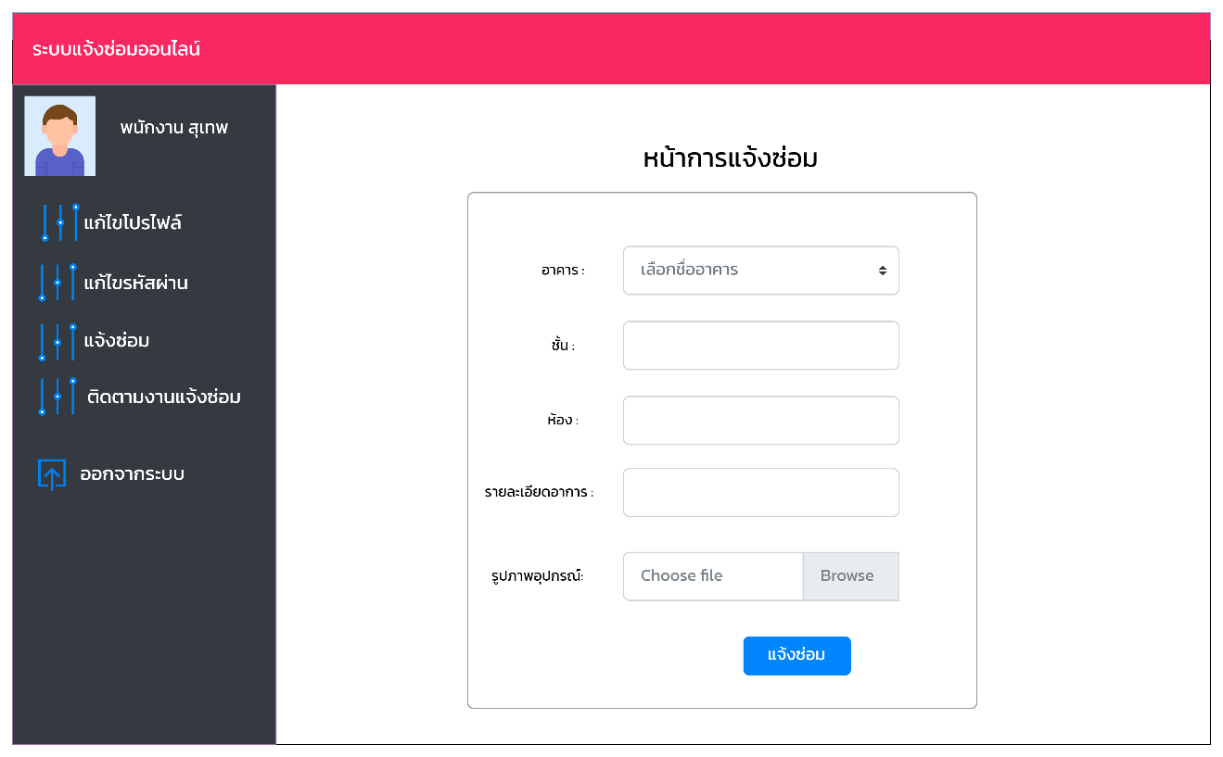

**ภาพที่ 3-23** การออกแบบหน้าจอหน้าจอการแจ้งซ่อม สำหรับพนักงาน

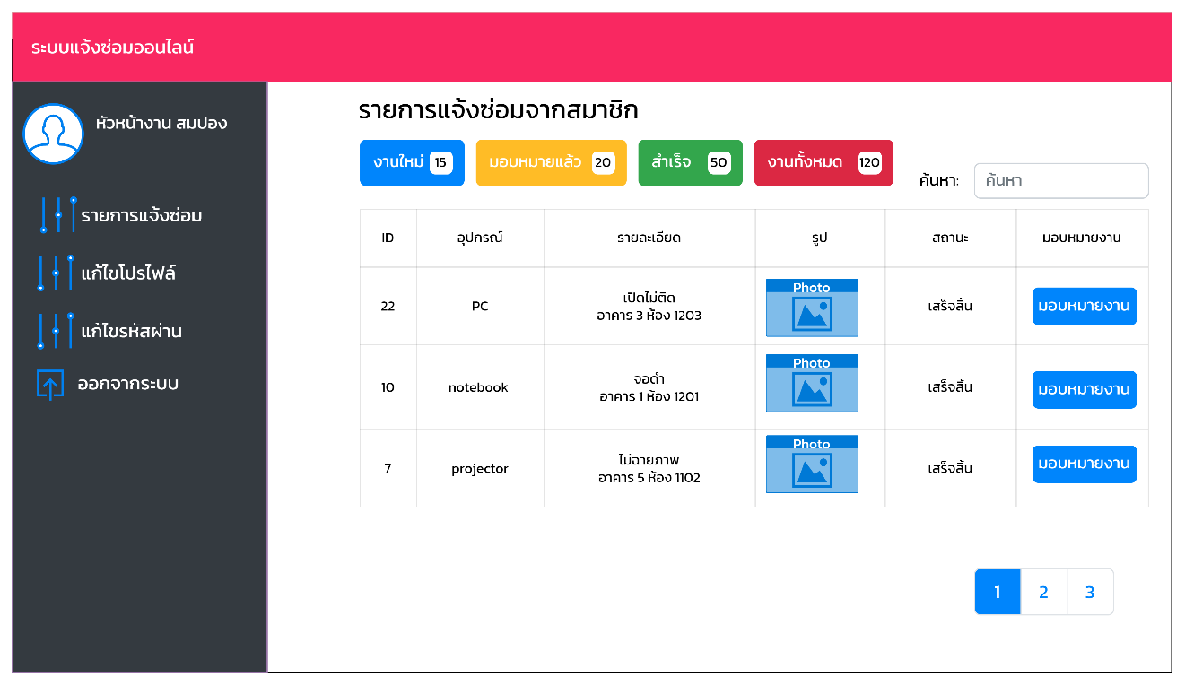

**ภาพที่ 3-24**  การออกแบบหน้าจอหน้าหัวหน้างาน

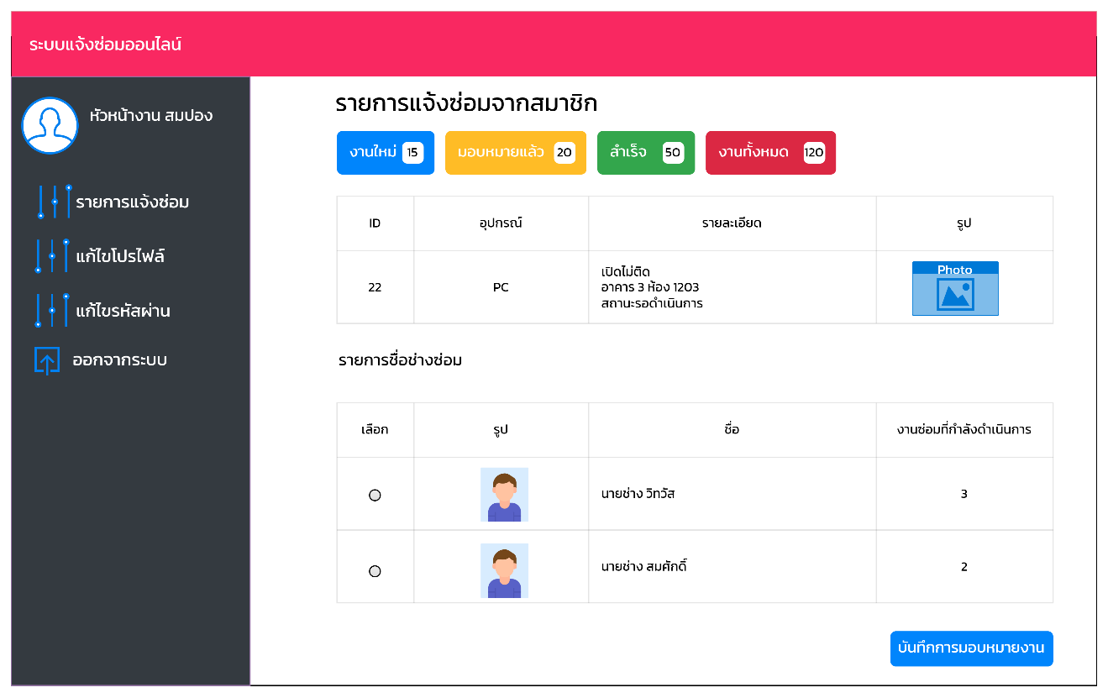

**ภาพที่ 3-25**  การออกแบบหน้าจอหน้าการมอบหมายงานซ่อม สำหรับหัวหน้างาน

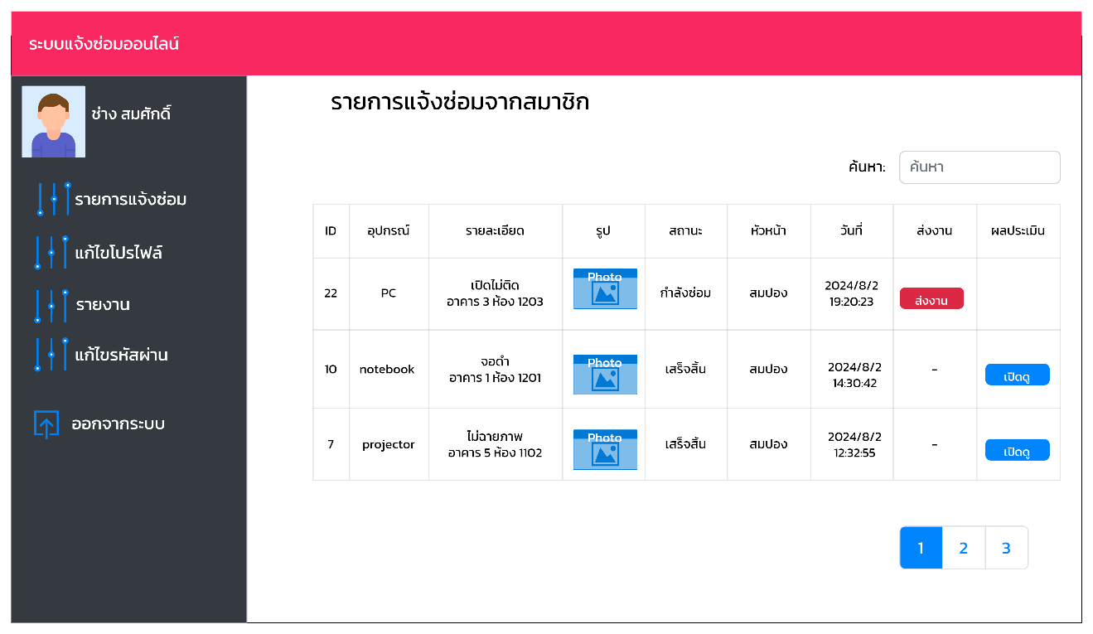

**ภาพที่ 3-26**  การออกแบบหน้าจอหน้าช่างซ่อม

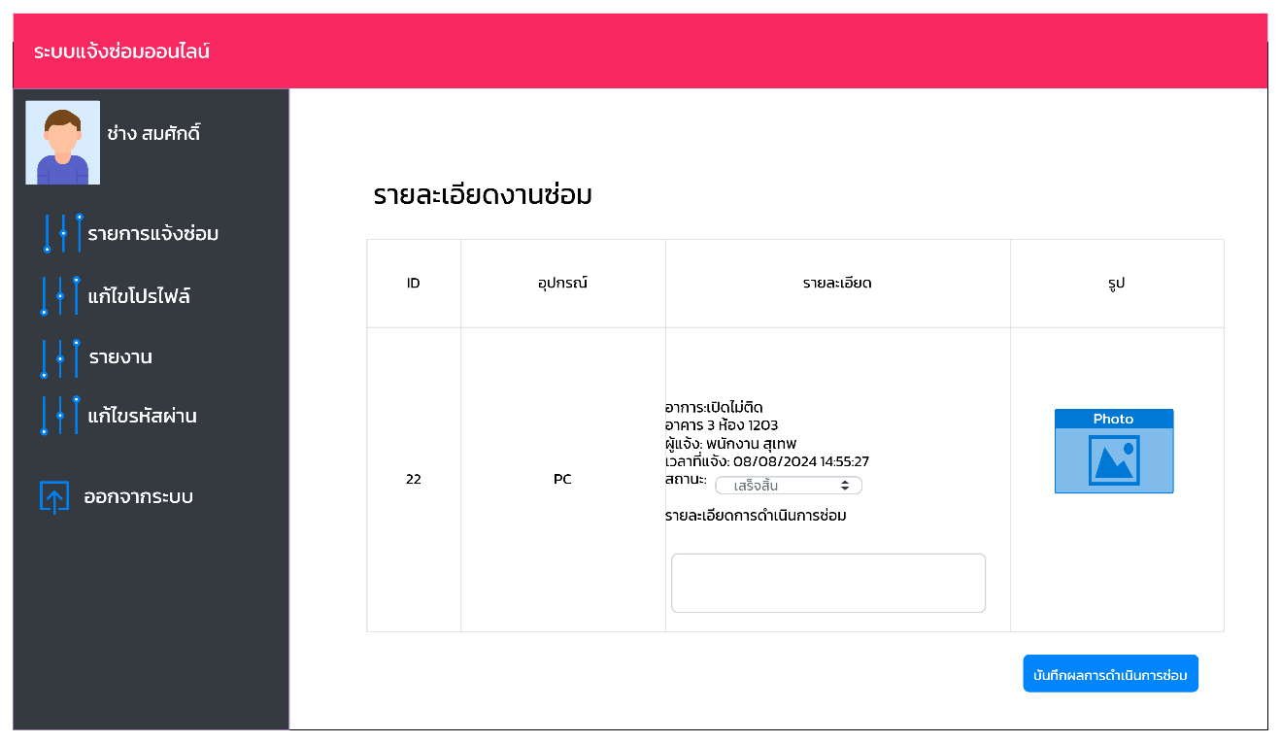

**ภาพที่ 3-27**  การออกแบบหน้าจอการดำเนินการซ่อม สำหรับช่างซ่อม

3.1.5**การสร้างระบบหรือการพัฒนาระบบ (Construction) เป็นขั้นตอนการนำข้อมูลจากการออกแบบมาทำการเขียนโปรแกรมเพื่อให้ไปตามคุณลักษณะและรูปแบบต่าง ๆ ที่กำหมดไว้หลังจากเขียนโปรแกรมเสร็จเรียบร้อยแล้วได้ทำการทดสอบโปรแกรมเบื้องต้น เพื่อตรวจสอบหาข้อผิดพลาดต่าง ๆ โดยมีขั้นตอนการพัฒนาระบบ ดังนี้ 3.1.5.1**ขั้นการพัฒนาระบบต้นแบบ (Prototyping)

เป็นขั้นตอนที่นำเอาระบบสารสนเทศแบบออนไลน์ที่ได้ออกแบบไว้มาพัฒนาเป็นต้นแบบของระบบงานภายใต้สภาพแวดล้อมต่าง ๆ ที่กำหนดขึ้น เช่น ระบบปฏิบัติการเครื่องแม่ข่าย ระบบจัดการเว็บไซต์ โปรแกรมพัฒนาระบบเว็บไซต์ ระบบจัดการฐานข้อมูล เป็นต้น

3.1.5.2**ขั้นการพัฒนาระบบอย่างเต็มระบบ

ภายหลังการพัฒนาระบบสารสนเทศต้นแบบและผ่านการทดลองใช้เบื้องต้น จึงดำเนินการ พัฒนาอย่างเต็มระบบตามข้อกำหนดความต้องการที่ได้วางแผนและวิเคราะห์ระบบมาแล้วโดย การศึกษาโครงสร้าง รูปแบบการเขียนโปรแกรม ฟังก์ชันการทำงานต่างๆ และตรวจสอบการทำงานของระบบตามแผนที่วางไว้ เพื่อให้ได้ระบบที่สมบูรณ์แบบทำงานร่วมกันในเชิงบูรณาการได้อย่างเต็มประสิทธิภาพ

3.1.5.3**การทดสอบ (Testing) หลังเสร็จสิ้นการพัฒนาระบบ จึงนำไปทดลองใช้โดยการทดสอบการทำงานเบื้องต้น และหาข้อผิดพลาดของระบบงานก่อนนำไปใช้งานจริงด้วยตัวผู้จัดทำเอง

3.1.6**การบำรุงรักษาระบบ (Maintenance)

ผู้จัดทำได้ทำการติดตั้งระบบภายในเครื่องคอมพิวเตอร์ โน๊ตบุ๊ค โดยติดตั้งโปรแกรม Xampp

และทดสอบการทำงาน ก่อนนำไปให้กลุ่มตัวอย่างทดลองใช้ระบบ

3.1.7**การบำรุงรักษาระบบ (Maintenance)

ผู้จัดทำใช้โปรแกรมช่วยงานบริหารจัดการฐานข้อมูล PHPMyAdmin ซึ่งติดตั้งไว้พร้อมแล้วกับโปรแกรม Xampp ในการสำรองข้อมูลในส่วนของโครงสร้างของฐานข้อมูลต่าง ๆ ที่เกี่ยวข้องกับระบบ

**3.2**ระยะที่ 2 หาประสิทธิภาพของระบบการพัฒนาระบบแจ้งซ่อมออนไลน์สำหรับองค์กร**

เมื่อได้ผลการพัฒนามาจากระยะที่ 1 ในขั้นตอนระยะที่ 2 จะเป็นการหาประสิทธิภาพของระบบการพัฒนาระบบแจ้งซ่อมออนไลน์สำหรับองค์กร โดยมีขั้นตอนดังนี้

3.2.1**สร้างแบบสอบถามหาประสิทธิภาพของระบบการพัฒนาระบบแจ้งซ่อมสำหรับองค์กร

3.2.2**นำแบบประเมินไปให้ผู้เชี่ยวชาญประเมิน การประเมินประสิทธิภาพระบบแจ้งซ่อมออนไลน์โดยเชี่ยวชาญที่อยู่ในแผนกเทคโนโลยีสารสนเทศทางการแพทย์ 3 ท่าน มีประสบการณ์ทางด้านเทคโนโลยีสารสนเทศ มาไม่น้อยกว่า 5 ปี

3.2.3**รูปแบบการประเมินประสิทธิภาพของระบบ ผู้วิจัยได้ดำเนินการวิเคราะห์ข้อมูลโดยโปรแกรมประมวลผลทางสถิติ เพื่อวิเคราะห์ผลการประเมินความสอดคล้องของแบบประเมินประสิทธิภาพระบบ และวิเคราะห์ผลการประเมินประสิทธิภาพระบบแจ้งซ่อมออนไลน์สำหรับองค์กรโดยกำหนดเกณฑ์การประเมินประสิทธิภาพระบบ ตามมาตราส่วนค่า (Rating Scale) ตามมาตราวัดของลิเคิร์ท (Likert) 5 ระดับ โดยมีเกณฑ์การประเมิน 5 ระดับ ดังนี้ 3.2.2.1**5 หมายถึง ประสิทธิภาพอยู่ในระดับมากที่สุด

3.2.2.2**4 หมายถึง ประสิทธิภาพอยู่ในระดับมาก

3.2.2.3**3 หมายถึง ประสิทธิภาพอยู่ในระดับปานกลาง

3.2.2.4**2 หมายถึง ประสิทธิภาพอยู่ในระดับน้อย

3.2.2.5**1 หมายถึง ประสิทธิภาพอยู่ในระดับน้อยที่สุด

เกรียง กิจบำรุงรัตน์ (2563) ได้กำหนดเกณฑ์การแปลความหมาย โดยมีรายละเอียดดังนี้

3.2.2.6**4.51 – 5.00 หมายถึง ประสิทธิภาพอยู่ในระดับมากที่สุด

3.2.2.7**3.51 – 4.50 หมายถึง ประสิทธิภาพอยู่ในระดับมาก

3.2.2.8**2.51 – 3.50 หมายถึง ประสิทธิภาพอยู่ในระดับปานกลาง

3.2.2.9**1.51 – 1.50 หมายถึง ประสิทธิภาพอยู่ในระดับน้อย

3.2.2.10**1.00 – 1.50 หมายถึง ประสิทธิภาพอยู่ในระดับน้อยที่สุด

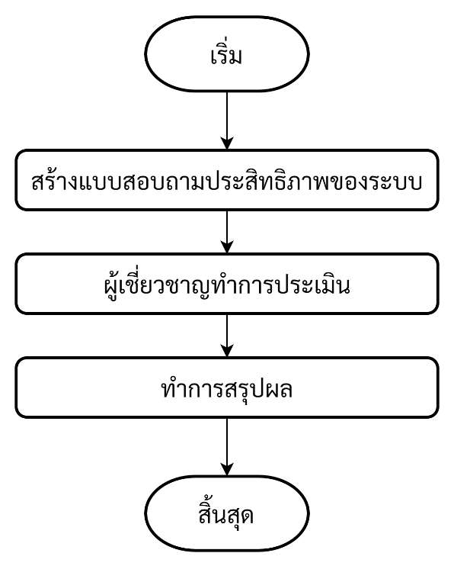

**ภาพที่ 3-28** แผนผังขั้นตอนการดำเนินงานทั้งหมดในระยะที่ 2

3.2.4**สถิติที่ใช้ในการวิจัยในระยะที่ 2

การวิเคราะห์การประเมินรับรองความเหมาะสมการประเมินประสิทธิภาพระบบแจ้งซ่อมออนไลน์สำหรับองค์กร ใช้สถิติ ร้อยละ และค่าเบี่ยงเบนมาตรฐาน (Standard Deviation : S.D.) การพิจารณาค่าของความคิดเห็นจะเปรียบเทียบกับเกณฑ์การแปลความหมายของค่าเฉลี่ย

การหาค่าสถิติพื้นฐาน เพื่อใช้แปลงความหมายของข้อมูลต่าง ๆ โดยใช้ในแบบสอบถามส่วนที่ 1 ได้แก่ (กานดา พูนลาภทวี, 2530) ค่าคะแนนเฉลี่ย (Mean)

เมื่อ *****แทน***ค่าคะแนนเฉลี่ย

**แทน***ผลรวมของคะแนนทั้งหมด

*****แทน***จำนวนผู้เรียนทั้งหมด

การหาค่าสถิติพื้นฐาน

สูตรความเบี่ยงเบนมาตรฐาน (Standard deviation หรือ S.D.) เพื่อใช้แปลงความหมายของข้อมูลต่าง ๆ โดยใช้ในแบบสอบถามส่วนที่ 2 (ศิริวัฒน์ ชนะคุณ, 2560)

สูตร***S.D. = เมื่อ***S.D. แทน ส่วนเบี่ยงเบนมาตรฐาน

แทน คะแนนแต่ละในกลุ่มตัวอย่าง

แทน จำนวนตัวแปรอิสระ

แทน ขนาดของตัวอย่าง

แทน ผลรวมของคะแนนทั้งหมดยกกำลังสอง

แทน ผลรวมของคะแนนแต่ละตัวยกกำลังสอง

สูตรความเบี่ยงเบนมาตรฐาน

**3.3**ระยะที่ 3 หาความพึงพอใจของผู้ใช้ระบบการพัฒนาระบบแจ้งซ่อมออนไลน์สำหรับองค์กร**

ขั้นตอนในระยะที่ 3 ดำเนินการให้ผู้ทดลองระบบการพัฒนาระบบแจ้งซ่อมออนไลน์สำหรับองค์กร ประเมินความพึงพอใจหลังทดลองระบบ มีขั้นตอนการดำเนินดังนี้

3.3.1**สร้างแบบประเมินความพึงพอใจหลังใช้งานระบบ

3.3.3**กลุ่มตัวอย่างทำการทดลองระบบ

3.3.4**กลุ่มตัวอย่างทดลองระบบทำการประเมินความพึงพอใจหลังใช้งานระบบ

3.3.5**สรุปผลความพึงพอใจหลังกลุ่มตัวอย่างทดลองระบบ

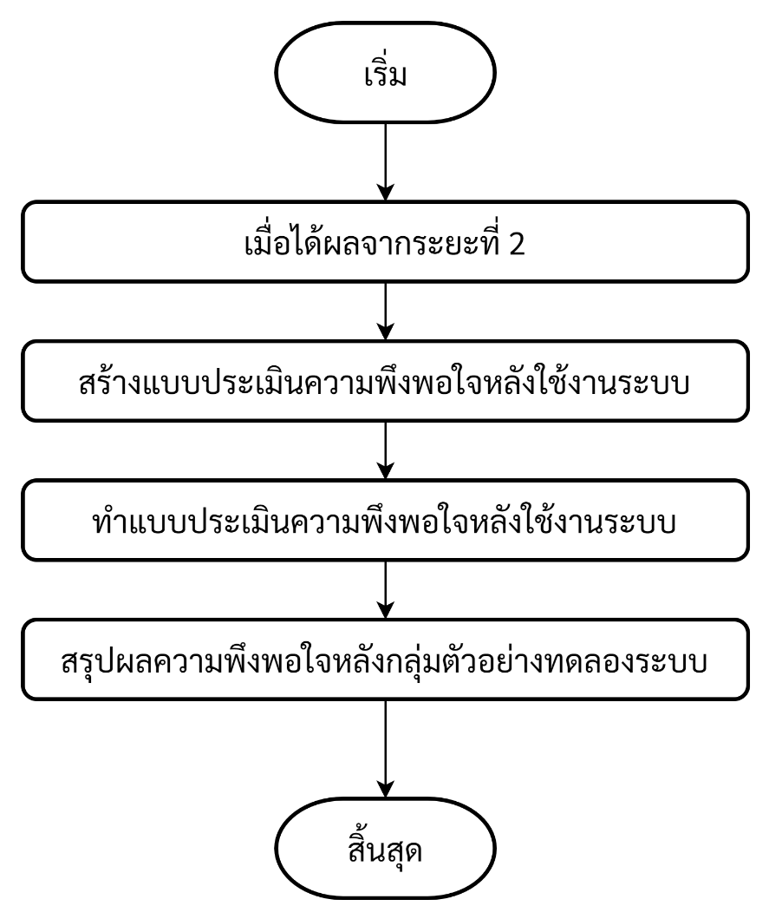

**ภาพที่ 3-29** แผนผังขั้นตอนการดำเนินงานทั้งหมดในระยะที่ 3

3.3.6**รูปแบบการประเมินความพึงพอใจของระบบการพัฒนาระบบแจ้งซ่อมสำหรับองค์กร ผู้วิจัยได้ดำเนินการวิเคราะห์ข้อมูลโดยโปรแกรมประมวลผลทางสถิติ เพื่อวิเคราะห์ผลการประเมินความสอดคล้องของแบบประเมินความพึงพอใจของระบบ และวิเคราะห์ผลการประเมินความพึงพอใจของระบบการพัฒนาระบบแจ้งซ่อมสำหรับองค์กร โดยกำหนดเกณฑ์การประเมินประสิทธิภาพระบบ ตามมาตราส่วน ค่า (Rating Scale) ตามมาตราวัดของลิเคิร์ท (Likert) 5 ระดับ โดยมีเกณฑ์การประเมิน 5 ระดับ ดังนี้

3.3.6.1**5 หมายถึง ประสิทธิภาพอยู่ในระดับมากที่สุด

3.3.6.2**4 หมายถึง ประสิทธิภาพอยู่ในระดับมาก

3.3.6.3**3 หมายถึง ประสิทธิภาพอยู่ในระดับปานกลาง

3.3.6.4**2 หมายถึง ประสิทธิภาพอยู่ในระดับน้อย

3.3.6.5**1 หมายถึง ประสิทธิภาพอยู่ในระดับน้อยที่สุด

เกรียง กิจบำรุงรัตน์ (2563) ได้กำหนดเกณฑ์การแปลความหมาย โดยมีรายละเอียดดังนี้

3.3.6.6**4.51 – 5.00 หมายถึง ประสิทธิภาพอยู่ในระดับมากที่สุด

3.3.6.7**3.51 – 4.50 หมายถึง ประสิทธิภาพอยู่ในระดับมาก

3.3.6.8**2.51 – 3.50 หมายถึง ประสิทธิภาพอยู่ในระดับปานกลาง

3.3.6.9**1.51 – 1.50 หมายถึง ประสิทธิภาพอยู่ในระดับน้อย

3.3.6.10**1.00 – 1.50 หมายถึง ประสิทธิภาพอยู่ในระดับน้อยที่สุด

การหาค่าสถิติพื้นฐาน เพื่อใช้แปลงความหมายของข้อมูลต่าง ๆ โดยใช้ในแบบสอบถามส่วนที่ 1

ได้แก่ (กานดา พูนลาภทวี, 2530)

ค่าคะแนนเฉลี่ย (Mean)

เมื่อ แทน ค่าคะแนนเฉลี่ย

แทน ผลรวมของคะแนน

แทน จำนวนผู้เรียนทั้งหมด

การหาค่าสถิติพื้นฐาน

สูตรความเบี่ยงเบนมาตรฐาน (Standard deviation หรือ S.D.) เพื่อใช้แปลงความหมายของข้อมูลต่าง ๆ โดยใช้ในแบบสอบถามส่วนที่ 2 (ศิริวัฒน์ ชนะคุณ, 2560)

สูตร***S.D. = เมื่อ***S.D. แทน ส่วนเบี่ยงเบนมาตรฐาน

แทน คะแนนแต่ละในกลุ่มตัวอย่าง

แทน จำนวนตัวแปรอิสระ

แทน ขนาดของตัวอย่าง

แทน ผลรวมของคะแนนทั้งหมดยกกำลังสอง

แทน ผลรวมของคะแนนแต่ละตัวยกกำลังสอง

สูตรความเบี่ยงเบนมาตรฐาน